 | UNIVERSITATEA TRANSILVANIA DIN BRAŞOV  Departamentul Autovehicule și Transporturi | 

PROIECT DE AN LA DISCIPLINA
Proiectarea Roboților

Autor: Alexandru RĂDULESCU
Programul de studii: Robotică
Grupa 2

Coordonatori: Prof. univ. dr. ing. Gheorghe MOGAN

Asist. Drd. Diana BUZDUGAN

2026/2027

UNIVERSITATEA TRANSILVANIA DIN BRAŞOV

FACULTATEA DE INGINERIE MECANICĂ

PROIECT DE AN LA DISCIPLINA
Proiectarea Roboților

Autor: Alexandru RĂDULESCU
Grupa 2

Coordonator: Prof. univ. dr. ing. Gheorghe MOGAN

2026/2027
CUPRINS
INTRODUCERE 5
1. ASPECTE GENERALE ȘI TEMATICA DE PROIECTARE 7
1.1 Tematica și specificații de proiectare 7
1.2 Valori date de proiectare 8
2. SCHEMA STRUCTURALĂ FUNCȚIONAL-CONSTRUCTIVĂ 9
2.1.1 Schema structurală funcțional-constructivă 9
3. ALEGEREA, VERIFICAREA ȘI MODELAREA PREHENSORULUI 10
3.1.2 Modelarea procesului de prindere și determinarea parametrilor de manipulare 10
3.1.2.1 Alegerea tipului de prindere 10
3.1.2.2 Modelarea corpului și determinarea masei 10
3.1.2.3 Date de intrare 10
3.1.2.4 Calculul forței de prindere 11
3.1.3 Alegerea și verificarea prehensorului 11
3.1.3.1 Alegerea tipului de acționare 11
3.1.3.2 Prehensorul ales 11
3.1.3.3 Caracteristici tehnice 12
3.1.3.4 Verificarea prehensorului ales 13
3.1.4 Proiectarea bacurilor 14
3.1.4.1 Rolul și cerințele bacurilor 14
3.1.4.2 Forma constructivă 15
3.1.4.3 Materialul 16
3.1.4.4 Garniturile de frecare 16
3.1.4.5 Caracteristici masice 16
3.1.4.6 Verificarea degetelor 16
4. PROIECTAREA ROBOTULUI (VER. 0) 18
4.5 Modelul 3D în CATIA al robotului (ver. 0) 18
4.6 Determinarea parametrilor inerțiali caracteristici ai efectorului 19
4.7 Elaborarea modelului în MATLAB, Simscape Multibody (ver. 0) 20
4.7.1 Structura modelului 20
4.7.2 Corecții aplicate modelului importat 21
4.7.3 Comanda cuplelor 21
4.7.4 Mărimi înregistrate 23
4.8 Sinteza rezultatelor modelului de analiză dinamică (ver. 0) 23
4.8.1 Forțele și momentele din cuple, cu corpul inclus 23
4.8.2 Profilele de mișcare ale cuplelor 24
4.8.3 Concluzii 26
ÎNCERCĂRI ȘI CORECȚII 27
Încercarea 1 – simularea modelului ver. 0 27
Corecții aplicate în simulare 28
Greșeli corectate în memoriu 28

B. ANEXE (aplicații CATIA)

- Modelul 3D al produsului (în CATIA)
- Desenul de ansamblu al produsului (în CATIA)
- Desenul de execuţie a Elementului de Legătură
- Desenul de execuţie a carcasei modulului de Rotație

INTRODUCERE
Scopul proiectului de an la disciplina Proiectarea roboților este să dezvolte abilităţile practice ale studenţilor de proiectare şi sintetizare a cunoştinţelor de mecanică, rezistenţa materialelor, tehnologia materialelor, cinematica și dinamica roboților, acționări şi reprezentare grafică în decursul anilor I, II şi III, precum şi modul în care aceştia pot rezolva în mod independent o lucrare de proiectare, pe baza algoritmilor, metodelor specifice şi programelor din domeniu.

............. se vor prezenta (pe această pagină) aspecte generale legate de construcția și proiectarea roboților industriali ficși ........

Autorul,
MEMORIUL TEHNIC

1. ASPECTE GENERALE ȘI TEMATICA DE PROIECTARE

1.1 Tematica și specificații de proiectare

Aspecte generale
Să se proiecteze structura constructivă a sistemului mecanic bimobil (cu două module independente) al unui produs mecatronic cu schema bloc prezentata în fig. 1, utilizat în scopul deplasării controlate, cu precizie impusă, a unei sarcini utile, într-un mediu de lucru impus. Deplasarea în spațiul de lucru a sarcinii utile se realizează prin combinarea a două mișcări (de translație și de rotație) realizate de cele două module independente.
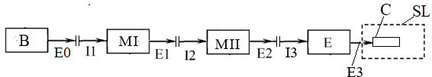
Fig. 1 Schema bloc

Semnificația notațiilor: B- modul de bază; MI, MII - module generatoare de putere mecanică; E – modulul efector cu prehensor și corpul (sarcina) de manipulat, C; E0 – ieșire B; I1- intrare MI; E1 – ieșire MI; I2- intrare MII; E2 – ieșire MII; I3- intrare E; E3 – ieșire E, SL – spațiul de lucru.
Produsul de proiectat este specializat pentru a efectua deplasarea controlată precisă a efectorului E (cu prehensor, dispozitiv de prindere) împreună cu o sarcină utilă (piesa, sculă, palpator), materializată de corpul C, în scopul realizării de operații de manipulare, tehnologice sau de inspecție.

Date de proiectare
Pentru obținerea unor produse mecatronice modulare care se pot configura pentru mai multe situații posibile în practică se dau următoarele date:
A. Pozițiile intrărilor și ieșirilor (I1, I2, I3, E0, E1, E2, E3): orizontală (H) sau verticală (V).
B. Tipul modulului generator de putere mecanică (MI, MII): de Translație sau de Rotație (R).
C. Performanțe impuse pentru modulul de rotație (R): cursa ϕ[grade], viteza unghiulară maximă, ω [grade/s]; accelerația unghiulară maximă, ɛ [grade/s²].
D. Performanțe impuse pentru modulul de translație (T): cursa l [mm]; viteza maximă v [mm/s], accelerația maximă, a [mm/s²].
E. Tipul și materialul corpului (sarcinii) de manipulat (C):
a. paralelipiped cu baza pătrat cu latura L [mm] și înălțimea H[mm];
b. cilindru cu raza R [mm], înălțimea H [mm];
c. sferă cu raza R [mm].
F. Precizia de poziționare e [mm] = ± 0,05 , de repetabilitate r [mm] = 0,05.
G. Durata de funcționare D [ore] = 10000 ore
H. Caracteristici de mediu:
- domeniul temperaturilor de lucru T [°C] = [-30,90]
- altitudinea maximă, h = max 1200 [m],
- funcționarea în mediu cu impurități: praf, nisip, mediu coroziv, umezeală etc.

Specificații suplimentare de proiectare
- se vor alege și monta traductoare pentru generarea semnalului de feedback;
- funcționare cu zgomot scăzut;
- greutate micșorată;
- limitatoare reglabile la final de curse;
- limitare de moment (motor cu limitare de sarcină, cu protecție termică);
- fără jocuri axiale/unghiulare la schimbarea sensului;
- costuri scăzute;
- randamente ridicate (mai mari ca 0,9).

1.2 Valori date de proiectare

Valori date de proiectare (conform cu punctele A, B…E din subcap. 1.1.
A.
Nr. crt. | E0 | I1 | E1 | I2 | E2 | I3 | E3
3 | H | H | V | H | H | V | H

B., C., D.
Nr. crt. | Succesiunea moduleor  MI-MII | Valori caracteristici modul de translație (T) |  |  | Valori caracteristici modul de  rotație (R)
Nr. crt. | Succesiunea moduleor  MI-MII | l [mm] | v [mm/s] | a [mm/s²] | φ [grade] | ω [grade/s] | ε [grade/s²]
3 | T-R | 325 | 0,7 | 13,5 | 300 | 120 | 510

E.
Nr. crt | Forma corpului | Dimensiuni
Nr. crt | Forma corpului | L × l [mm] | H [mm] | Material
3 | Paralelipiped | 180 × 100 | 230 | Oțel

2. SCHEMA STRUCTURALĂ FUNCȚIONAL-CONSTRUCTIVĂ

2.1.1 Schema structurală funcțional-constructivă
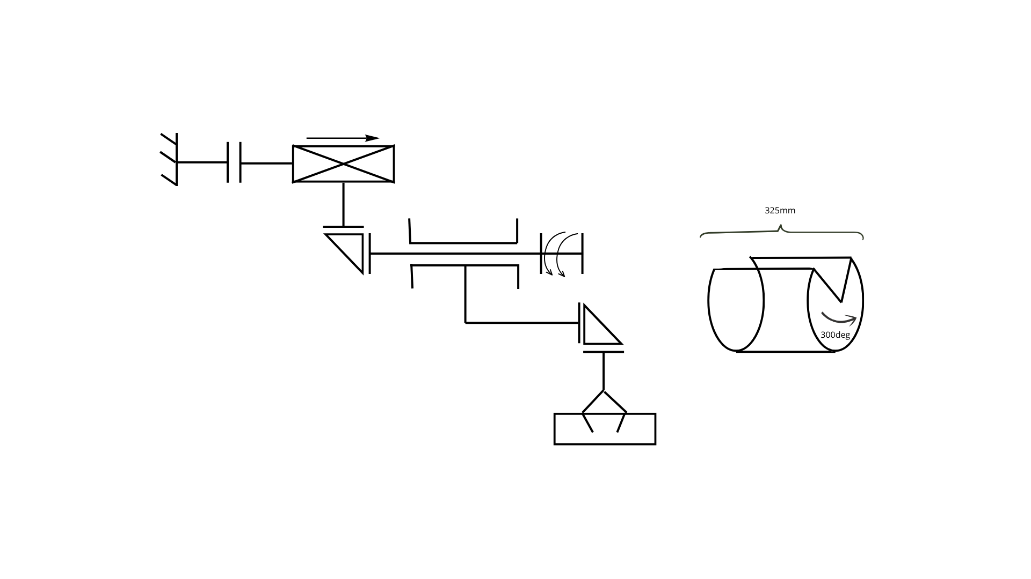
Fig. 2.1 Schema structural-funcțională a robotului

3. ALEGEREA, VERIFICAREA ȘI MODELAREA PREHENSORULUI

3.1.2 Modelarea procesului de prindere și determinarea parametrilor de manipulare

3.1.2.1 Alegerea tipului de prindere

Corpul manipulat este din oțel, are masa mc = 32,54 kg și fețe plane paralele. Se adoptă prinderea prin frecare, cu un prehensor cu două bacuri paralele (v. Subcap. 3.1.1, fig. h). Bacurile au garnituri din cauciuc, pentru un coeficient de frecare ridicat (μ = 0,3) și pentru a proteja suprafața piesei. Prinderea prin frecare a fost preferată prinderii prin formă din două motive: bacurile sunt mai simple, iar accesul la piesă la prindere și eliberare este mai ușor.

3.1.2.2 Modelarea corpului și determinarea masei

Corpul a fost modelat în CATIA, cu materialul oțel atribuit. Masa rezultată din model este mc = 32,54 kg.
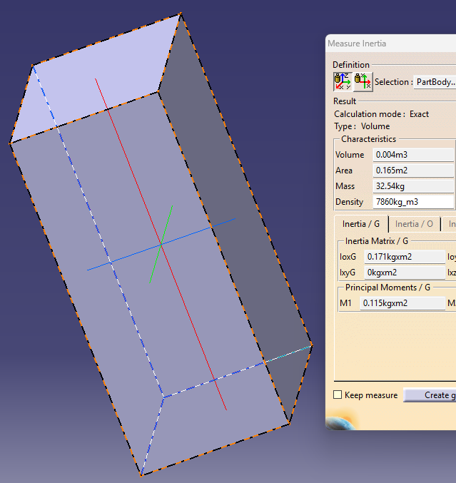

Fig. 3.1 Modelul 3D al corpului manipulat

3.1.2.3 Date de intrare
- masa corpului: mc = 32,54 kg;
- accelerația modulului de translație: a = 13,5 mm/s² = 0,0135 m/s²;
- coeficientul de frecare cauciuc–oțel: μ = 0,3;
- accelerația gravitațională: g = 9,81 m/s²;
- numărul de bacuri: n = 2;
- coeficientul de siguranță: S = 2.

3.1.2.4 Calculul forței de prindere

1. Greutatea corpului
G = mc · g = 32,54 · 9,81 = 319,22 N
2. Forța de inerție din translație
Fi = mc · a = 32,54 · 0,0135 = 0,44 N
Forța de inerție reprezintă doar 0,14 % din greutate. Solicitarea determinantă pentru prindere este deci greutatea proprie a corpului, nu accelerația modulului de translație.
3. Condiția de nealunecare
Bacurile sunt orientate vertical, iar corpul este susținut doar prin frecare. Cazul cel mai defavorabil este deplasarea verticală ascendentă, când forțele de frecare trebuie să echilibreze greutatea și forța de inerție:
2 · Ff ≥ mc · (g + a), unde Ff = μ · Fb
De aici rezultă forța minimă pe un bac:
Fb,min = mc · (g + a) / (2 · μ) = 32,54 · 9,8235 / 0,6 = 319,66 / 0,6 ≈ 532,8 N
4. Forța de prindere necesară, cu coeficient de siguranță
Fb,nec = S · Fb,min = 2 · 532,8 ≈ 1 065,5 N
În cataloagele SCHUNK, forța de prindere este suma aritmetică a forțelor aplicate pe fiecare bac, deci comparația se face cu forța totală:
Fpr,nec = n · Fb,nec = 2 · 1 065,5 ≈ 2 131 N

3.1.3 Alegerea și verificarea prehensorului

3.1.3.1 Alegerea tipului de acționare
Conform cerințelor aplicației, se adoptă acționarea electrică. Aceasta are următoarele avantaje:
- forța de prindere, poziția și viteza bacurilor pot fi reglate și controlate;
- nu este necesară o instalație de aer comprimat;
- poziția degetelor poate fi monitorizată permanent;
- prehensorul se integrează direct în sistemul de comandă prin magistrale industriale.

3.1.3.2 Prehensorul ales

Se alege prehensorul universal electric cu bacuri paralele SCHUNK EGU 80-PN-M-B. Este mărimea 80, cu dispozitiv de menținere a forței de prindere (M) și interfață de comunicație PROFINET (PN). Seria EGU este oferită în patru mărimi (50, 60, 70 și 80). Varianta aleasă este cea mai mare, iar cu menținerea forței asigură o forță de prindere reglabilă între 1 000 și 4 000 N.
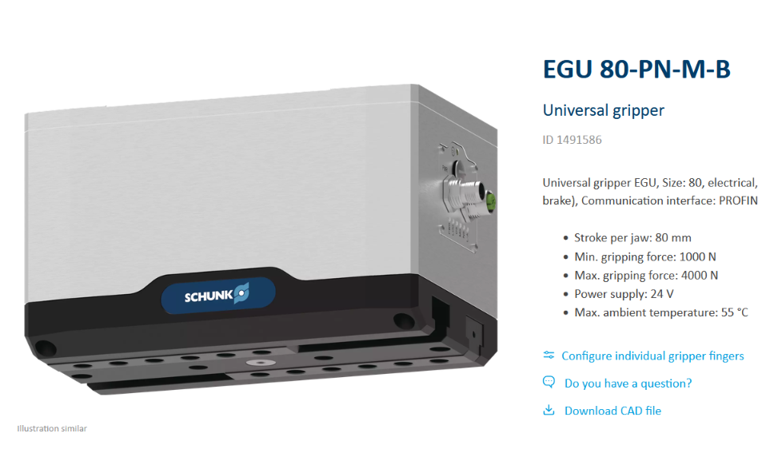
Fig. 3.2 Prehensorul electric SCHUNK EGU 80-PN-M-B

3.1.3.3 Caracteristici tehnice
Tabelul 3.1 – Caracteristicile tehnice ale prehensorului SCHUNK EGU 80-PN-M-B
Caracteristica | Valoare
Cursa pe bac | 80 mm
Forța de prindere (reglabilă) | 1 000…4 000 N
Menținerea forței de prindere | 90…100 %
Alimentare | 24 V
Precizia de repetare (prindere) | 0,03 mm
Timp de închidere / deschidere | 1,0 s / 1,0 s
Lungimea maximă admisă a degetelor | 200 mm
Masa maximă admisă pe deget | 2,4 kg
Masa prehensorului | 7,72 kg
Grad de protecție (electronică) | IP67
Sursa: catalog SCHUNK, schunk.com – EGU 80-PN-M-B
Prehensorul este disponibil și cu alte interfețe de comunicație: EtherNet/IP, EtherCAT, IO-Link și Modbus RTU. Codul se alege în funcție de controlerul celulei robotizate.

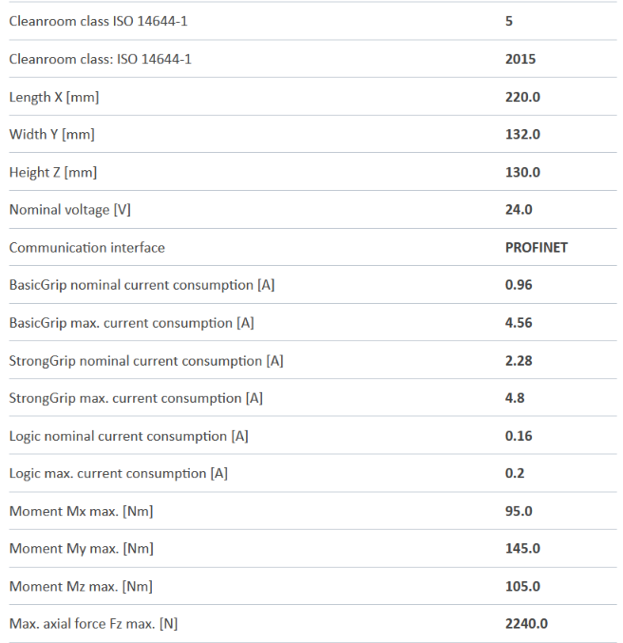
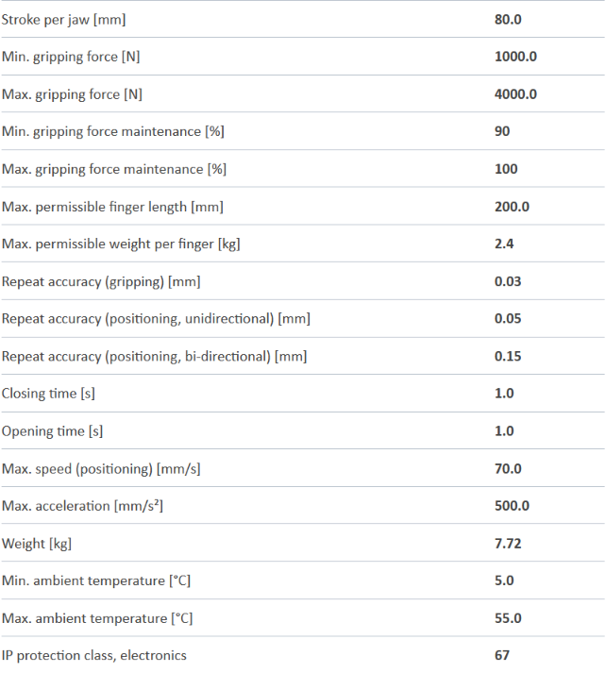
Fig. 3.3, 3.4 Tabelele cu date luate de pe schunk.com

3.1.3.4 Verificarea prehensorului ales

a) Verificarea forței de prindere
Fpr,max = 4 000 N > Fpr,nec = 2 131 N ✓
Forța de lucru se reglează la Fpr,reg = 3 000 N. Această valoare acoperă necesarul fără a solicita inutil piesa și mecanismul. Coeficientul de siguranță real față de alunecare este:
Sreal = μ · Fpr,reg / [mc · (g + a)] = 0,3 · 3 000 / 319,66 ≈ 2,8
b) Masa maximă admisibilă
La forța maximă, cu μ = 0,3 și S = 2:
madm = μ · Fpr,max / [S · (g + a)] = 0,3 · 4 000 / (2 · 9,8235) ≈ 61 kg > mc = 32,54 kg ✓
c) Siguranța la oprirea de urgență sau la căderea tensiunii
Dispozitivul de menținere păstrează cel puțin 90 % din forța reglată:
Fmen = 0,9 · 3 000 = 2 700 N
Forța de frecare disponibilă în acest caz este:
μ · Fmen = 0,3 · 2 700 = 810 N > mc · (g + a) = 319,66 N ✓ (S ≈ 2,5)
Piesa rămâne fixată în siguranță și la întreruperea alimentării.
d) Verificarea dinamicii
Accelerația modulului de translație (0,0135 m/s²) este foarte mică, iar timpul de închidere de 1,0 s este acceptabil pentru manipularea unei piese grele.
e) Verificarea sarcinii pentru modulele de mișcare
Sarcina totală la flanșă este:
mtot = mc + mprehensor + mdegete = 32,54 + 7,72 + mdegete ≈ 40,26 kg + mdegete
Modulele de translație și de rotație trebuie să suporte această sarcină, cu considerarea și a momentelor date de poziția centrului de masă.
f) Verificarea cursei și a degetelor
Cursa totală de 2 × 80 = 160 mm permite o deschidere suficientă pentru acces la piesă. Degetele proiectate trebuie să aibă lungimea de maximum 200 mm și masa de maximum 2,4 kg fiecare (v. Subcap. 3.1.4).
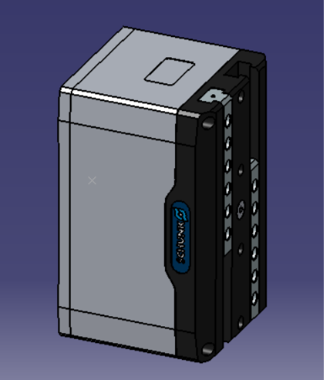
Fig. 3.5 Prehensorul electric SCHUNK EGU 80-PN-M-B modelat în CATIA

Pentru manipularea corpului din oțel de 32,54 kg, prin frecare cu două bacuri paralele cu garnituri din cauciuc, forța totală de prindere necesară este de aproximativ 2 131 N (cu S = 2). Se alege prehensorul electric SCHUNK EGU 80-PN-M-B, cu forța reglabilă între 1 000 și 4 000 N. La forța reglată de 3 000 N, acesta asigură un coeficient de siguranță real de aproximativ 2,8. Datorită dispozitivului de menținere a forței, piesa rămâne fixată și la oprirea de urgență sau la căderea tensiunii.

3.1.4 Proiectarea bacurilor

3.1.4.1 Rolul și cerințele bacurilor
Bacurile (degetele) transmit forța de prindere de la prehensor la piesă. Pentru aplicația de față, ele trebuie să îndeplinească următoarele cerințe:
- să transmită forța de prindere reglată, Fpr,reg = 3 000 N (1 500 N pe fiecare bac), fără deformații care să afecteze prinderea;
- să asigure un coeficient de frecare suficient pe suprafața de contact cu piesa (μ = 0,3, cauciuc–oțel);
- să respecte limitele impuse de producător: lungime maximă de 200 mm și masă maximă de 2,4 kg pe deget;
- să aibă masă cât mai mică, pentru a nu încărca suplimentar modulele de translație și rotație;
- să se monteze simplu și rapid pe bacurile de bază ale prehensorului.

3.1.4.2 Forma constructivă
Degetele au formă de L, fiind compuse din două zone funcționale:
- talpa de fixare (brațul orizontal), prevăzută cu un șir de găuri. Prin aceste găuri degetul se fixează cu șuruburi pe bacul de bază al prehensorului. Șirul de găuri permite și montarea degetului în mai multe poziții, deci adaptarea deschiderii la dimensiunile piesei;
- brațul de prindere (brațul vertical), care vine în contact cu piesa. Pe fața interioară se lipește sau se înșurubează garnitura din cauciuc.
Forma în L deplasează zona de contact în afara corpului prehensorului. Astfel, piesa poate fi prinsă fără ca prehensorul să intre în coliziune cu ea.
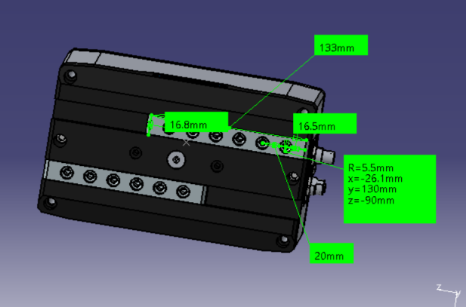
Fig. 3.6 Mărimile conforme prehensoarelor
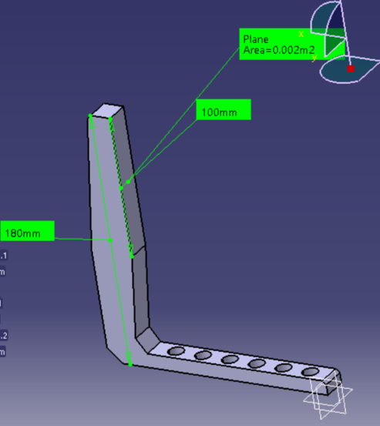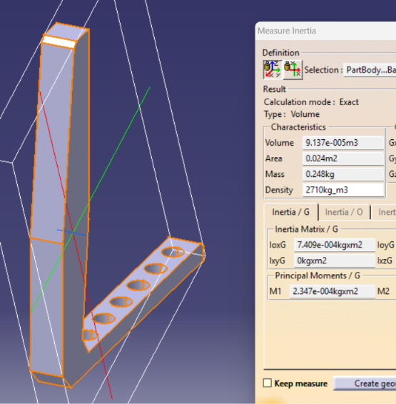
Fig. 3.7, 3.8 Degetul prehensorului modelat în CATIA

3.1.4.3 Materialul
Pentru degete se alege duraluminiul (aliaj Al-Cu-Mg, EN AW-2017). Acesta combină o densitate redusă cu o rezistență mecanică apropiată de cea a oțelurilor de uz general.
Tabelul 3.2 – Proprietățile duraluminiului EN AW-2017
Proprietate | Valoare
Densitate | 2 800 kg/m³
Modul de elasticitate | ≈ 72 GPa
Coeficient Poisson | 0,33
Limita de curgere Rp0,2 | ≈ 250 MPa
Rezistența la rupere Rm | ≈ 390 MPa

Avantajele alegerii:
- masa degetelor este de circa 3 ori mai mică decât a unor degete identice din oțel;
- aliajul se prelucrează ușor prin frezare și găurire;
- rigiditatea și rezistența sunt suficiente pentru forțele din aplicație.

3.1.4.4 Garniturile de frecare
Pe fața de contact a brațului vertical se montează o garnitură din cauciuc (de exemplu NBR, duritate 70–80 Shore A). Garnitura are două roluri:
- asigură coeficientul de frecare μ = 0,3 considerat în calcul;
- protejează suprafața piesei de urme și compensează micile abateri de formă și de paralelism.

3.1.4.5 Caracteristici masice
Caracteristicile au fost determinate în CATIA V5 cu funcția Measure Inertia.
Tabelul 3.3 – Caracteristicile masice ale unui deget
Caracteristica | Valoare
Volum | 9,137 · 10⁻⁵ m³
Arie totală | 0,024 m²
Densitate (duraluminiu) | 2 800 kg/m³
Masa unui deget | md = 9,137 · 10⁻⁵ · 2 800 ≈ 0,256 kg
Moment de inerție IoxG | 7,409 · 10⁻⁴ kg·m²
Moment principal de inerție M1 | 2,347 · 10⁻⁴ kg·m²

3.1.4.6 Verificarea degetelor
a) Verificarea masei
md = 0,256 kg < md,max = 2,4 kg ✓
b) Verificarea lungimii
L = [… mm] < Lmax = 200 mm ✓
c) Verificarea la încovoiere a brațului de prindere
Brațul vertical se consideră o grindă încastrată la colțul L-ului. Ea este încărcată cu forța pe un bac, Fb = Fpr,reg / 2 = 1 500 N, aplicată la distanța h față de încastrare.
Mi = Fb · h = 1 500 · [h] = [… N·mm]
Wz = b · t² / 6 = [b] · [t]² / 6 = [… mm³]
σi = Mi / Wz = [… MPa] ≤ σa = Rp0,2 / c = 250 / 2 = 125 MPa ✓
unde b este lățimea brațului, t grosimea lui și c = 2 coeficientul de siguranță.
d) Verificarea presiunii pe garnitură
p = Fb / Ag = 1 500 / [Ag] = [… MPa] ≤ pa,cauciuc ≈ 1…2 MPa ✓
unde Ag este aria de contact a garniturii.
e) Actualizarea sarcinii la flanșă
mtot = mc + mprehensor + 2 · md = 32,54 + 7,72 + 2 · 0,256 ≈ 40,77 kg
Această valoare se folosește la alegerea modulelor de translație și de rotație.
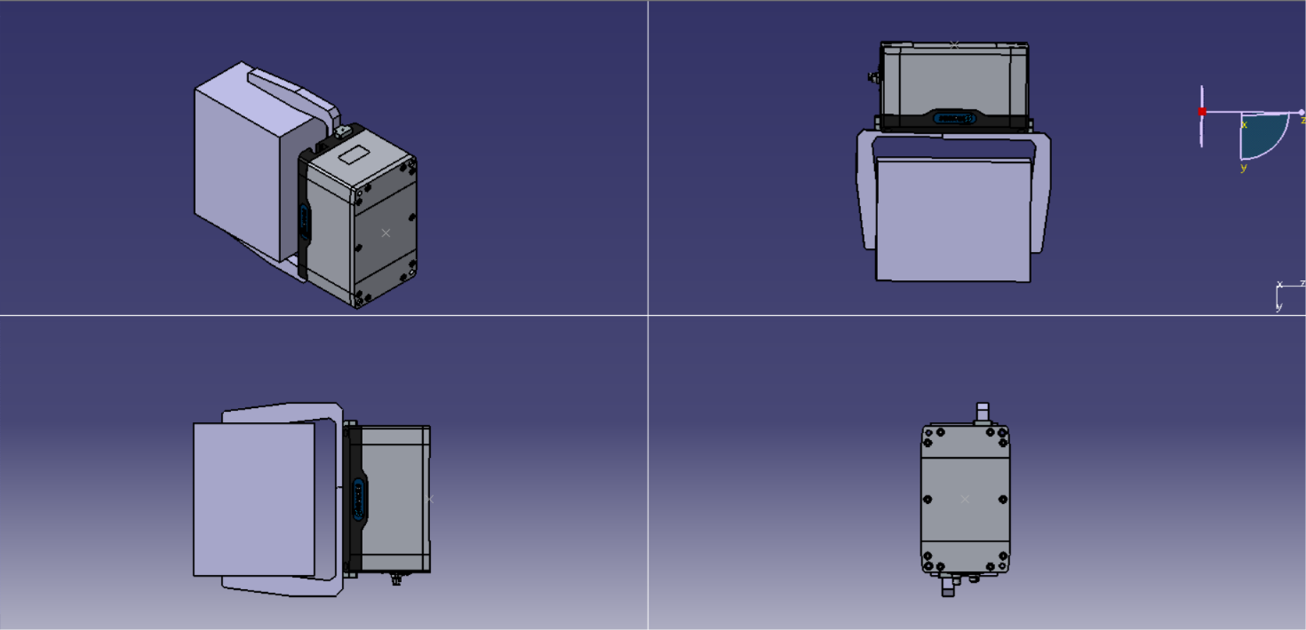
Fig. 3.9 Prinderea paralelipipedului de către prehensor
Degetele în formă de L, din duraluminiu EN AW-2017 și cu garnituri din cauciuc, au o masă de 0,256 kg fiecare, mult sub limita admisă de 2,4 kg. Ele transmit forța de prindere fără a încărca semnificativ lanțul cinematic, iar șirul de găuri din talpă permite adaptarea deschiderii la dimensiunile piesei.

4. PROIECTAREA ROBOTULUI (VER. 0)

4.5 Modelul 3D în CATIA al robotului (ver. 0)
Modelul 3D al robotului (ver. 0) a fost asamblat în CATIA în ordinea lanțului cinematic: bază → modul T → element de legătură → modul R → element de legătură → prehensor (fig. 4.1). Fiecare subansamblu a fost exportat separat în format STEP, pentru importul în Simscape Multibody (v. Subcap. 4.7).
Tabelul 4.1 – Componentele modelului (ver. 0)
Bloc | Componentă | Rol în model
BASE | baza robotului | fixată de sistemul de referință (World)
T_BASE | corpul modulului T (ghidaj) | element fix al cuplei T
T_TRANS | sania modulului T | element mobil, cursa 325 mm
LINK | element de legătură T–R | leagă sania de modulul R
R_BASE | carcasa modulului R | element fix al cuplei R
R_ROT | rotorul modulului R | element mobil, ±150°
LINK_G | element de legătură R–prehensor | suportul prehensorului
Gripper | prehensor SCHUNK EGU 80 + degete | efectorul (fără corpul manipulat)

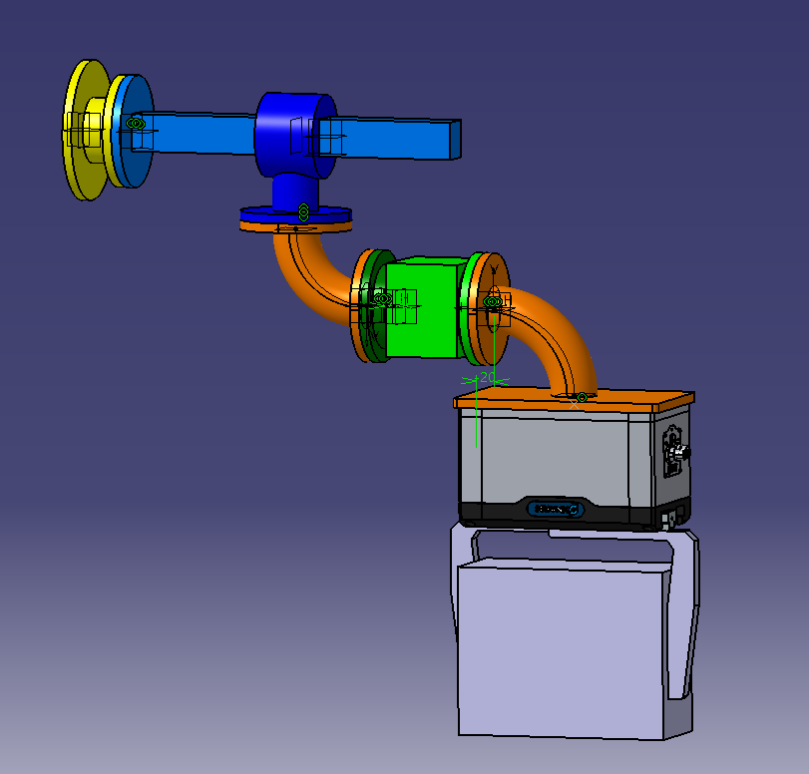
Fig. 4.1 Modelul 3D al robotului (ver. 0)

4.6 Determinarea parametrilor inerțiali caracteristici ai efectorului
Efectorul cuprinde prehensorul SCHUNK EGU 80-PN-M-B și cele două degete (v. Subcap. 3.1.3 și 3.1.4), fără corpul manipulat. Parametrii inerțiali au fost determinați în CATIA V5, cu funcția Measure Inertia, pe selecția tuturor componentelor (fig. 4.2). Densitatea rezultă neuniformă (oțel, aluminiu, duraluminiu), de aceea masa este calculată de program pe fiecare componentă.
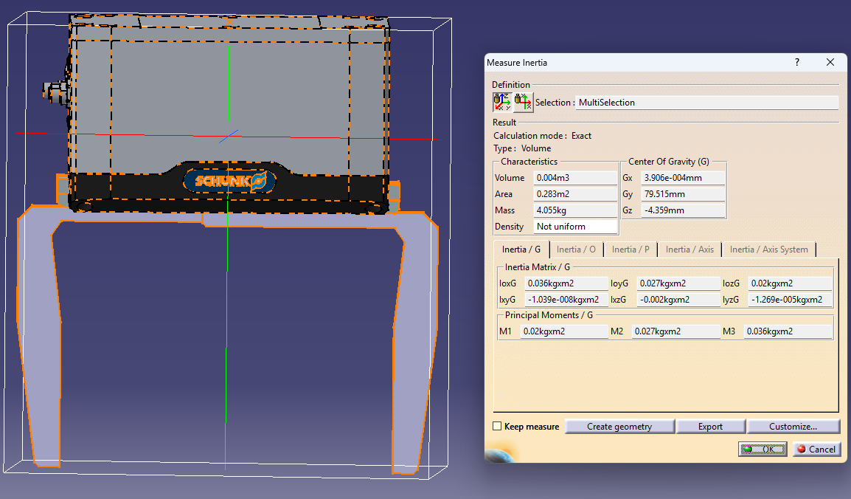
Fig. 4.2 Determinarea parametrilor inerțiali ai efectorului în CATIA (Measure Inertia)
Tabelul 4.2 – Parametrii inerțiali ai efectorului (raportați la centrul de masă G)
Mărime | Valoare
Masa | m = 4,055 kg
Volum | V = 0,004 m³
Centrul de masă G | xG = 0 mm; yG = 79,53 mm; zG = −4,36 mm
Momente de inerție | IxG = 0,036; IyG = 0,027; IzG = 0,020 kg·m²
Produse de inerție | Ixy ≈ 0; Ixz = −0,002; Iyz = −1,27 · 10⁻⁵ kg·m²
Momente principale | M1 = 0,020; M2 = 0,027; M3 = 0,036 kg·m²
Valorile au fost introduse manual în blocul File Solid al efectorului (Inertia → Custom), deoarece fișierul STEP nu conține o densitate unică. Simscape cere centrul de masă în mm și produsele de inerție în ordinea [Iyz Izx Ixy] = [−1,27·10⁻⁵ −0,002 −1,04·10⁻⁸] kg·m².

4.7 Elaborarea modelului în MATLAB, Simscape Multibody (ver. 0)

4.7.1 Structura modelului
Modelul a fost importat din fișierele STEP; fiecare corp este un bloc File Solid. Mediul este definit de blocurile World Frame, Mechanism Configuration (g = 9,81 m/s²) și Solver Configuration. Corpurile sunt legate în serie, conform tabelului 4.3; robotul are două grade de mobilitate (T și R).
Tabelul 4.3 – Legăturile dintre corpuri
Între corpurile | Bloc de legătură | Mobilitate
BASE – T_BASE | Weld Joint | rigidă
T_BASE – T_TRANS | Prismatic Joint | cupla T: translație pe axa Y
T_TRANS – LINK | Rigid Transform | rigidă (orientare corectată)
LINK – R_BASE | Weld Joint | rigidă
R_BASE – R_ROT | Revolute Joint | cupla R: rotație în jurul axei Y
R_ROT – LINK_G | Rigid Transform | rigidă
LINK_G – Gripper | Rigid Transform | rigidă
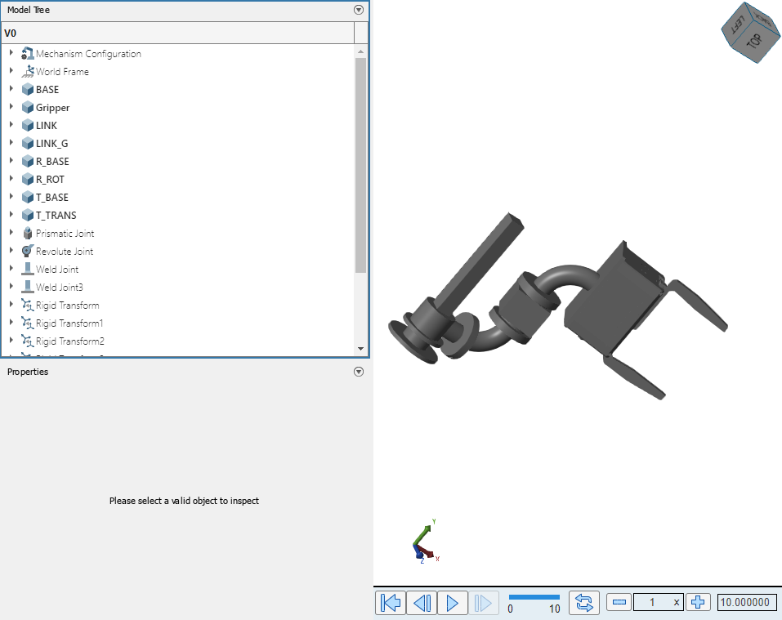
Fig. 4.3 Modelul robotului (ver. 0) în Multibody Explorer
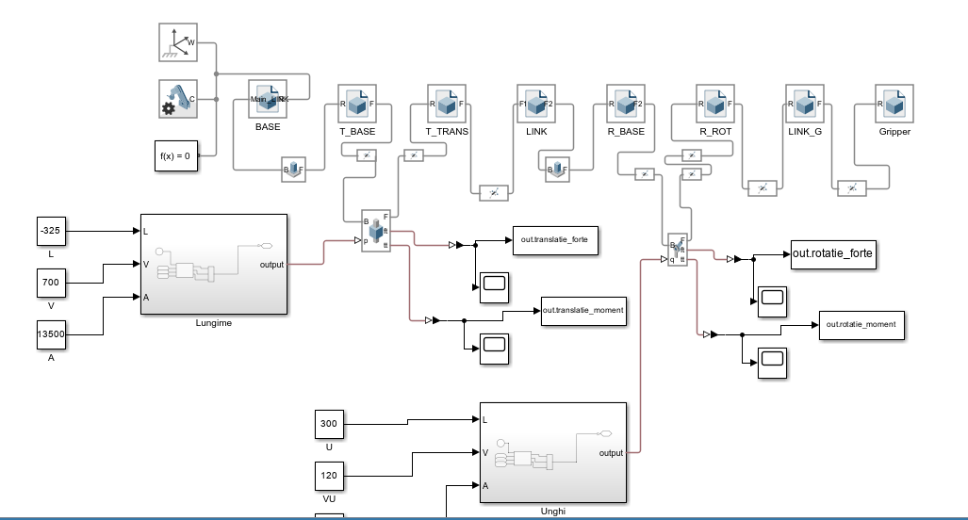
Fig. 4.4 Schema bloc a modelului Simscape Multibody (ver. 0)

4.7.2 Corecții aplicate modelului importat
Tabelul 4.4 – Probleme apărute la import și soluțiile adoptate
Problemă | Cauză | Soluție
Corpurile nu se mișcă | constrângerile fixe din CATIA sunt importate ca Weld Joint | înlocuire cu Prismatic Joint (T) și Revolute Joint (R)
Cupla se mișcă pe altă axă | în Simscape cuplele se mișcă doar pe axa Z proprie; mișcările cerute sunt pe Y | Rigid Transform +X, −90° înainte de cuplă și +X, +90° după cuplă
Elemente orientate greșit | sistemul de referință din STEP diferă de poziția de montaj | LINK: Rigid Transform 90°; R_ROT: Rigid Transform 180° în jurul Y, după cuplă (se rotește odată cu ea)
Sania nu pornește de la capătul cursei | originea cuplei = originea piesei T_BASE | frame nou pe fața de capăt a ghidajului (File Solid → Frames)
Eroare la simularea Gripper | fișierul STEP are densități multiple | masă și inerție introduse manual (Inertia → Custom, Tabelul 4.2)

4.7.3 Comanda cuplelor
Ambele cuple sunt comandate în poziție: Actuation → Motion: Provided by Input și Force/Torque: Automatically Computed. Modelul calculează astfel forța și momentul necesare pentru mișcarea impusă.
Lanțul de comandă: Clock → MATLAB Function (profil_T / profil_R) → q, q̇, q̈ → Simulink-PS Converter → intrarea p / q a cuplei. Convertorul primește și cele două derivate (Provide signals: input and first two derivatives; unități m, respectiv rad), deci Simscape nu derivează numeric semnalul.
Legea de mișcare este trapezoidală în viteză, cu racordări cicloidale. Fiecare cursă are o fază de accelerare, o fază cu viteză constantă (v_max) și o fază de frânare. În fazele de accelerare și de frânare, accelerația variază după o lege sinusoidală: crește de la zero la valoarea maximă impusă și revine la zero. Accelerația este deci continuă, fără salturi (șocuri), iar mișcarea pornește și se oprește cu viteză și accelerație nule.
Pentru faza de accelerare, cu 0 ≤ t ≤ t_a și ω_a = 2π / t_a:
q̈ = (a_max / 2)·(1 − cos(ω_a·t))
q̇ = (a_max / 2)·(t − sin(ω_a·t) / ω_a)
q = (a_max / 2)·(t² / 2 + (cos(ω_a·t) − 1) / ω_a²)
Viteza maximă este atinsă la sfârșitul fazei de accelerare. Durata acestei faze și deplasarea parcursă în ea sunt:
t_a = 2·v_max / a_max; s_a = v_max·t_a / 2 = v_max² / a_max
Faza de frânare este simetrică fazei de accelerare, iar între ele cupla se mișcă cu v_max. Durata unei curse Δq este:
t_total = Δq / v_max + t_a
Dacă cursa este prea scurtă pentru a atinge v_max (Δq < 2·s_a), viteza maximă se reduce la v = √(a_max·Δq / 2). La cursele din temă acest caz nu apare. Spre deosebire de legea cicloidală aplicată pe toată cursa (v. încercarea 2, în secțiunea „Încercări și corecții”), această lege atinge atât viteza, cât și accelerația maximă impuse, deci încărcările dinamice din cuple corespund performanțelor cerute.
Mișcarea este continuă, fără pauze la capete. Cupla T se deplasează între 0 și 325 mm (dus – întors). Cupla R pornește din poziția 0, se rotește până la +150° (semicursă), apoi oscilează între +150° și −150° (cursa completă de 300°). Limitele din tabelul de date (l, v, a, φ, ω, ε) sunt impuse în cod: o valoare de intrare mai mare decât limita este redusă la limită.
Tabelul 4.5 – Parametrii mișcării impuse
Mărime | Cupla T | Cupla R
Cursa | 325 mm | 300° (de la −150° la +150°)
Viteza maximă impusă | 0,7 mm/s | 120 °/s (2,094 rad/s)
Accelerația maximă impusă | 13,5 mm/s² | 510 °/s² (8,90 rad/s²)
Tip profil | trapezoidal, racordări cicloidale | trapezoidal, racordări cicloidale
Durata fazei de accelerare t_a | 0,104 s | 0,471 s
Deplasarea în faza de accelerare s_a | 0,036 mm | 28,2°
Durata unei curse complete t_total | 464,4 s | 2,97 s (semicursa inițială: 1,72 s)
Viteza maximă atinsă | 0,7 mm/s | 120 °/s
Accelerația maximă atinsă | 13,5 mm/s² | 510 °/s²
Durata unui ciclu | 928,8 s (dus – întors) | 5,94 s (+150° → −150° → +150°)
Obs. O cursă completă a modulului T durează 464,4 s, mult peste durata simulării dinamice de 10 s. În cele 10 s, cupla T accelerează până la 0,7 mm/s în primele 0,104 s, apoi se deplasează cu viteză constantă și parcurge în total ≈ 7 mm.
Funcțiile pentru cele două cuple sunt prezentate mai jos. Ambele apelează funcția auxiliară cursa, care calculează o cursă cu legea de mai sus, și funcția racord, pentru fazele de accelerare și frânare. Cele două funcții auxiliare se copiază în fiecare bloc MATLAB Function. Funcția profil_R lucrează în grade și convertește ieșirile în radiani (deg2rad).
function [q, dq, ddq] = profil_T(t, L, V, A)
% |||||GLOSIER|||||
% t - timpul curent (de la Clock) [s]
% L - cursa ceruta [mm]; V - viteza maxima [mm/s]; A - acceleratia maxima [mm/s^2]
% delta_q - cursa [m]; t_total - durata unei curse; T_ciclu - dus + intors
% Iesiri: q [m], dq [m/s], ddq [m/s^2]
% Profil trapezoidal in viteza, cu racordari cicloidale (v. functia cursa)

q = 0; dq = 0; ddq = 0; % initializare iesiri
L_lim = 325; V_lim = 0.7; A_lim = 13.5; % limitele modulului T (tabel)

semn = sign(L); % impunere limite
L = min(abs(L), L_lim); V = min(abs(V), V_lim); A = min(abs(A), A_lim);
delta_q = L/1000; v_max = V/1000; a_max = A/1000; % mm -> m
t = max(t, 0);

if delta_q > 0 && v_max > 0 && a_max > 0
[~, ~, ~, t_total] = cursa(0, delta_q, v_max, a_max);
T_ciclu = 2*t_total; % dus + intors, fara pauze
tm = mod(t, T_ciclu); % timpul in ciclul curent
if tm < t_total % cursa de dus
[q, dq, ddq] = cursa(tm, delta_q, v_max, a_max);
else % cursa de intoarcere
[qf, dqf, ddqf] = cursa(tm - t_total, delta_q, v_max, a_max);
q = delta_q - qf; dq = -dqf; ddq = -ddqf;
end
end
q = semn*q; dq = semn*dq; ddq = semn*ddq;
end

function [q, dq, ddq, t_total] = cursa(tt, delta_q, v_max, a_max)
% o cursa delta_q: accelerare - viteza constanta - franare
% acceleratia in fazele de capat: a_max/2*(1 - cos(2*pi*t/t_a))
t_a = 2*v_max/a_max; % durata accelerarii
if v_max*t_a > delta_q % cursa scurta: nu se atinge v_max
v_max = sqrt(a_max*delta_q/2);
t_a = 2*v_max/a_max;
end
t_total = delta_q/v_max + t_a; % durata cursei
w = 2*pi/t_a;
if tt <= 0
q = 0; dq = 0; ddq = 0;
elseif tt < t_a % accelerare
[q, dq, ddq] = racord(tt, a_max, w);
elseif tt < t_total - t_a % viteza constanta
q = v_max*t_a/2 + v_max*(tt - t_a); dq = v_max; ddq = 0;
elseif tt < t_total % franare (simetrica)
[qa, dqa, ddqa] = racord(t_total - tt, a_max, w);
q = delta_q - qa; dq = dqa; ddq = -ddqa;
else % capat de cursa
q = delta_q; dq = 0; ddq = 0;
end
end

function [q, dq, ddq] = racord(x, a_max, w)
ddq = a_max/2*(1 - cos(w*x));
dq = a_max/2*(x - sin(w*x)/w);
q = a_max/2*(x^2/2 + (cos(w*x) - 1)/w^2);
end

function [q, dq, ddq] = profil_R(t, L, V, A)
% L - cursa [grade]; V - viteza maxima [grade/s]; A - acceleratia maxima [grade/s^2]
% Iesiri: q [rad], dq [rad/s], ddq [rad/s^2]
% Pornire din 0 spre +L/2, apoi oscilatie intre +L/2 si -L/2

q = 0; dq = 0; ddq = 0; % initializare iesiri
L_lim = 300; V_lim = 120; A_lim = 510; % limitele modulului R (tabel)
L = min(abs(L), L_lim); V = min(abs(V), V_lim); A = min(abs(A), A_lim);
h = L/2; % semicursa (pozitia 0 = centrul cursei)
t = max(t, 0);

if L > 0 && V > 0 && A > 0
[~, ~, ~, t1] = cursa(0, h, V, A); % 0 -> +h
[~, ~, ~, t2] = cursa(0, L, V, A); % +h -> -h (cursa completa)
if t < t1
[q, dq, ddq] = cursa(t, h, V, A);
else
tm = mod(t - t1, 2*t2);
if tm < t2 % +h -> -h
[qf, dqf, ddqf] = cursa(tm, L, V, A);
q = h - qf; dq = -dqf; ddq = -ddqf;
else % -h -> +h
[qf, dqf, ddqf] = cursa(tm - t2, L, V, A);
q = -h + qf; dq = dqf; ddq = ddqf;
end
end
end
q = deg2rad(q); dq = deg2rad(dq); ddq = deg2rad(ddq);
end

4.7.4 Mărimi înregistrate
Pentru fiecare cuplă se măsoară forța și momentul totale transmise (Sensing → Composite Force/Torque). Semnalele trec prin blocuri PS-Simulink Converter spre Scope și To Workspace: out.translatie_forte, out.translatie_moment, out.rotatie_forte, out.rotatie_moment. Durata simulării: 10 s.

4.8 Sinteza rezultatelor modelului de analiză dinamică (ver. 0)
Rezultatele de mai jos sunt obținute cu corpul manipulat inclus, cu valorile corecte din temă și cu legea de mișcare din 4.7.3. Încercările anterioare și greșelile corectate sunt descrise în secțiunea „Încercări și corecții”, de la sfârșitul memoriului.

4.8.1 Forțele și momentele din cuple, cu corpul inclus
Forțele și momentele totale transmise prin cuple, cu corpul manipulat inclus, sunt prezentate în fig. 4.5 (cupla T) și fig. 4.6 (cupla R). Componentele sunt exprimate în sistemele de referință ale cuplelor, în care axa Z este axa de mișcare a cuplei. Valorile maxime ale componentelor au fost extrase din workspace cu max(abs(...)), pe toată durata simulării (fig. 4.7), și sunt centralizate în Tabelul 4.6.
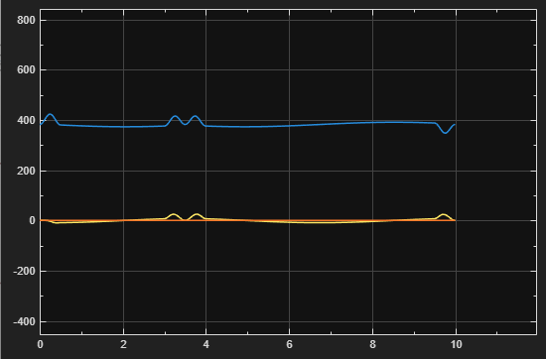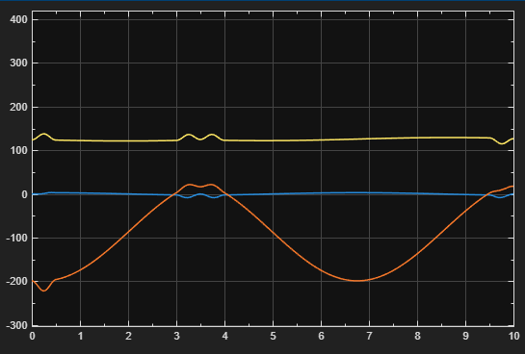
Fig. 4.5 Cupla T, cu corpul inclus: a) forța transmisă [N]; b) momentul transmis [N·m]; timp [s]
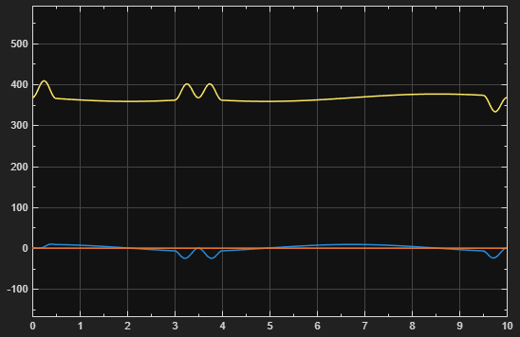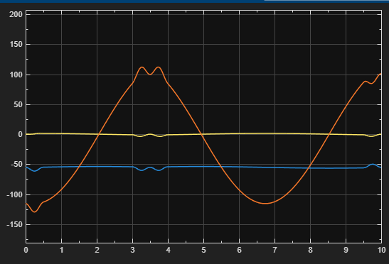
Fig. 4.6 Cupla R, cu corpul inclus: a) forța transmisă [N]; b) momentul transmis [N·m]; timp [s]
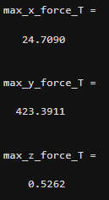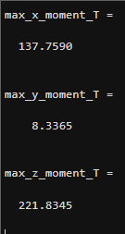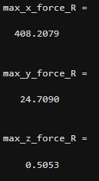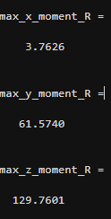
Fig. 4.7 Valorile maxime ale forțelor [N] și momentelor [N·m] din cuple, afișate în MATLAB (T – cupla de translație, R – cupla de rotație)
Tabelul 4.6 – Valorile maxime ale încărcărilor din cuple, în modul (cu corpul manipulat)
Componentă | Cupla T | Cupla R
Fx [N] | 24,71 | 408,21
Fy [N] | 423,39 | 24,71
Fz [N] | 0,53 | 0,51
Mx [N·m] | 137,76 | 3,76
My [N·m] | 8,34 | 61,57
Mz [N·m] | 221,83 | 129,76
Interpretare
- Cupla T: forța dominantă este Fy (până la 423,4 N). Ea provine în principal din greutatea elementelor de după cuplă: corpul (32,54 kg), efectorul (4,06 kg), modulul R și elementele de legătură. Vârfurile de ≈ 40 N apar în fazele de accelerare și frânare ale cuplei R. Momentele Mz (până la 221,8 N·m) și Mx (până la 137,8 N·m) sunt momente de încovoiere preluate de ghidajul modulului T. Mz variază odată cu poziția cuplei R, deoarece centrul de masă al sarcinii se deplasează la rotație.
- Forța pe axa cuplei T, Fz = 0,53 N, este forța de inerție de la pornirea saniei: Fz = m·a. Cu a = 13,5 mm/s² rezultă masa aflată după cuplă, m = 0,526 / 0,0135 ≈ 39 kg, ceea ce confirmă masele din model. Forța de acționare a cuplei T rezultă din această forță de inerție și din frecarea din ghidaj. Forța laterală Fx (până la 24,7 N) este aceeași cu Fy din cupla R, exprimată în alt sistem de referință.
- Cupla R: forța dominantă este Fx (până la 408,2 N), tot din greutate. Momentul pe axa cuplei, Mz (până la 129,8 N·m), variază odată cu unghiul de rotație: este maxim în modul în jurul poziției q = 0 și scade spre capetele cursei (±150°); peste această variație se suprapun vârfurile din fazele de accelerare. Acesta este momentul pe care motorul trebuie să-l dezvolte prin reductor. Forța Fy (până la 24,7 N) și momentele My (până la 61,6 N·m) și Mx (până la 3,8 N·m) sunt preluate de rulmentul cuplei. Forța axială Fz ≈ 0,5 N este neglijabilă.
- Față de legea cicloidală aplicată pe toată cursa (încercarea 2), momentul Mz a crescut cu ≈ 14 % în cupla R (de la 113,6 la 129,8 N·m) și cu ≈ 21 % în cupla T (de la 183,8 la 221,8 N·m), deoarece accelerațiile ating acum valorile impuse. Componentele din greutate rămân dominante.

4.8.2 Profilele de mișcare ale cuplelor
Pozițiile, vitezele și accelerațiile generate de funcțiile profil_T și profil_R sunt prezentate în fig. 4.8 (cupla T, primele 0,7 s) și fig. 4.9 (cupla R, primele 3,2 s). Pe fiecare figură, de sus în jos: poziția q(t), viteza q̇(t) și accelerația q̈(t).
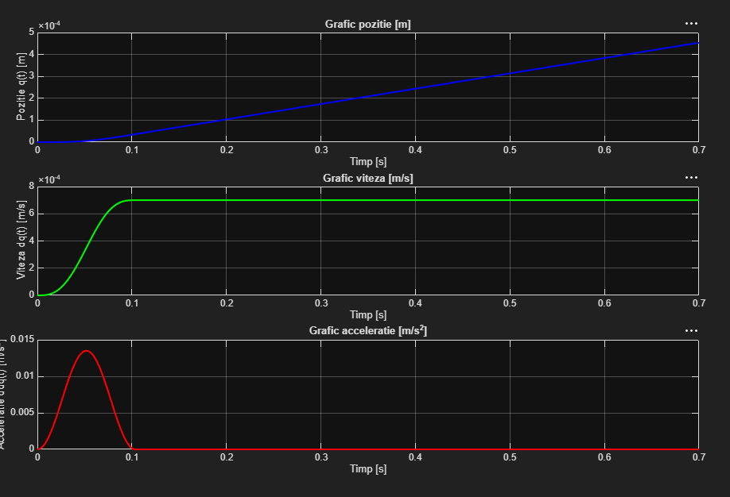
Fig. 4.8 Profilul de mișcare pentru cupla T, în primele 0,7 s: poziție [m], viteză [m/s], accelerație [m/s²]; timp [s]
Cupla T accelerează în t_a = 2·0,7 / 13,5 ≈ 0,104 s până la viteza maximă de 0,7 mm/s (7·10⁻⁴ m/s). Accelerația maximă, de 13,5 mm/s² (0,0135 m/s²), este atinsă la mijlocul fazei, la ≈ 0,05 s. În faza de accelerare sania parcurge doar 0,036 mm, apoi se deplasează cu viteză constantă: la 0,7 s poziția este ≈ 0,45 mm. Cursa completă de 325 mm durează 464,4 s.
Forța de inerție din translație rămâne neglijabilă: la 13,5 mm/s², masa de ≈ 39 kg aflată după cuplă produce doar ≈ 0,53 N (valoarea Fz din Tabelul 4.6), față de greutatea de ≈ 380 N.
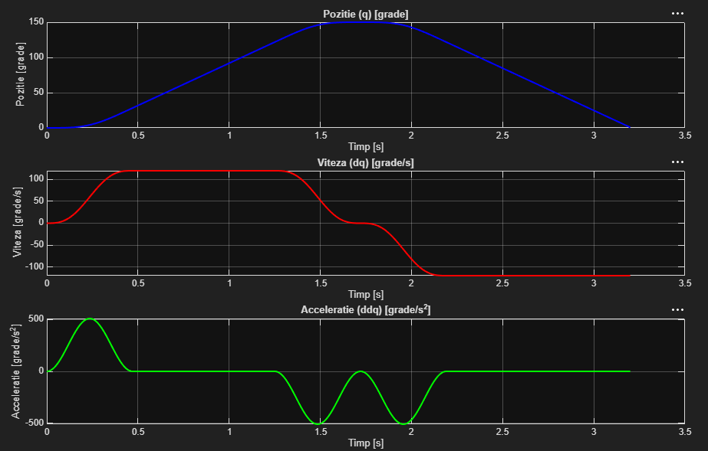
Fig. 4.9 Profilul de mișcare pentru cupla R, în primele 3,2 s: poziție [grade], viteză [grade/s], accelerație [grade/s²]; timp [s]
Cupla R accelerează în t_a = 2·120 / 510 ≈ 0,47 s până la 120 °/s, cu accelerația maximă de 510 °/s² la ≈ 0,24 s, și parcurge în această fază 28,2°. Cupla ajunge la +150° la 1,72 s, unde se oprește și își schimbă imediat sensul. Frânarea și accelerarea în sens invers formează cei doi lobi negativi ai accelerației, între 1,25 s și 2,19 s. Urmează cursa completă spre −150°, cu −120 °/s: poziția 0 este traversată la ≈ 3,2 s, iar −150° este atinsă la 4,69 s. Poziția, viteza și accelerația sunt continue, fără salturi.

4.8.3 Concluzii
Cu corpul manipulat inclus, cu valorile corecte din temă și cu legea de mișcare care atinge performanțele impuse, modelul ver. 0 dă următoarele încărcări pentru proiectarea modulelor:
- cupla R: momentul pe axa cuplei 129,8 N·m (momentul pe care îl dezvoltă motorul prin reductor), la ω = 120 °/s și ε = 510 °/s²; forțele radiale Fx = 408,2 N și Fy = 24,7 N și momentele de încovoiere My = 61,6 N·m și Mx = 3,8 N·m, preluate de rulment; forță axială neglijabilă (≈ 0,5 N);
- cupla T: forța Fy = 423,4 N și momentele de încovoiere Mz = 221,8 N·m și Mx = 137,8 N·m, preluate de ghidaj; forța pe axa cuplei 0,53 N (acționarea preia doar m·a și frecarea).
Aceste valori sunt datele de intrare pentru proiectarea modulului II (de rotație), în capitolul 5.

5. PROIECTAREA MODULULUI DE ROTAȚIE (MODULUL II)
Modulul II realizează rotația sarcinii (efector și corp manipulat) pe cursa de 300°. Proiectarea pornește de la performanțele impuse în temă (subcap. 1.2) și de la încărcările din cupla R obținute prin analiza dinamică a modelului ver. 0 (subcap. 4.8).
Schema structural-funcțională a modulului R este prezentată în fig. 5.1. Cupla de rotație este antrenată de servomotorul M_R prin transmisia mecanică TM_R. Lagărul cuplei preia forțele Fx, Fy, Fz și momentele de încovoiere Mx, My, iar momentul Mz este momentul motor de pe axa cuplei.
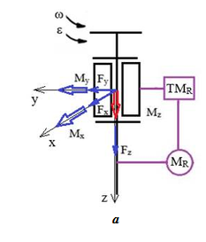
Fig. 5.1 Schema structural-funcțională a modulului R (TM_R – transmisie mecanică de antrenare, M_R – servomotor)

5.1 Date de intrare pentru proiectarea modulului de rotație
Tabelul 5.1 – Date de intrare pentru modulul de rotație
Mărime | Valoare | Sursa
Cursa unghiulară φ | 300° (de la −150° la +150°) | tema (1.2)
Viteza unghiulară maximă ω | 120 °/s = 2,094 rad/s (20 rot/min) | tema (1.2)
Accelerația unghiulară maximă ε | 510 °/s² = 8,90 rad/s² | tema (1.2)
Momentul maxim pe axa cuplei Mz | 129,8 N·m | Tabelul 4.6
Forțele radiale Fx; Fy | 408,2 N; 24,7 N | Tabelul 4.6
Momentele de încovoiere My; Mx | 61,6 N·m; 3,8 N·m | Tabelul 4.6
Forța axială Fz | ≈ 0,5 N | Tabelul 4.6
Precizia de poziționare / repetabilitate | ± 0,05 mm / 0,05 mm | tema (1.1, F)
Durata de funcționare | 10 000 ore | tema (1.1, G)
Temperatura de lucru | −30 … +90 °C | tema (1.1, H)
Randament | > 0,9 | specificații (1.1)
Momentul Mz este apropiat de maxim când cupla trece prin poziția q = 0, adică în faza cu viteză constantă. Pentru o estimare acoperitoare, se consideră că momentul maxim și viteza maximă apar simultan. Puterea mecanică la ieșirea modulului este:
P_ieș = Mz · ω = 129,8 · 2,094 ≈ 272 W
Lagărul cuplei preia forța radială rezultantă și momentul de încovoiere rezultant. Valorile de mai jos sunt acoperitoare, deoarece maximele componentelor nu apar în același moment:
Fr = √(Fx² + Fy²) = √(408,2² + 24,7²) ≈ 408,9 N
Mî = √(My² + Mx²) = √(61,6² + 3,8²) ≈ 61,7 N·m

5.2 Alegerea reductorului armonic
Pentru transmisia de antrenare TM_R se adoptă un reductor armonic. Acesta realizează un raport de transmitere mare într-o singură treaptă, are joc nul, gabarit și masă reduse și precizie de poziționare ridicată, deci răspunde cerințelor din temă (fără jocuri la schimbarea sensului, greutate micșorată, precizie impusă). Schema de calcul a servomotorului și a transmisiei este prezentată în fig. 5.2.
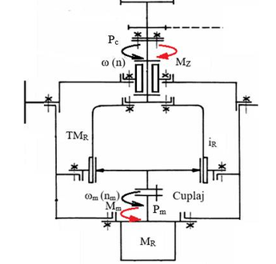
Fig. 5.2 Schema de calcul a parametrilor servomotorului (M_R) și ai transmisiei de antrenare a cuplei (TM_R)
Relații de calcul cineto-static
Unghiul, viteza și accelerația servomotorului rezultă din cele ale cuplei prin raportul de transmitere i_R al reductorului:
φ_m = i_R · φ; ω_m = i_R · ω; ε_m = i_R · ε
Turația cuplei se obține din viteza unghiulară, iar din relația puterilor (P_c = η_cR · P_m) rezultă momentul la intrarea în reductor, egal cu momentul servomotorului:
n = 30 · ω / π; M_m = M_Z / (i_R · η_cR · η_Ra)
unde η_cR = 0,95…0,97 este randamentul cuplei (rulmentului), iar η_Ra = 0,7…0,8 randamentul mediu al reductorului armonic. Se adoptă η_cR = 0,96 și η_Ra = 0,75.
A. Determinarea raportului de transmitere necesar
n = 30 · 2,094 / π = 20 rot/min
Din considerente de masă și gabarit se adoptă turația maximă a servomotorului n_m = 3 000 rot/min. Raportul de transmitere necesar este:
i_Rnec = n_m / n = 3 000 / 20 = 150
B. Alegerea tipului reductorului armonic și a raportului de transmitere
Se alege un set de componente Harmonic Drive din seria CSG-2A (coroană dințată, element flexibil și generator de unde), cu joc nul, pentru care carcasa se proiectează specific modulului. Rapoartele de catalog sunt 50, 80, 100, 120 și 160.
Cu raportul de catalog imediat superior celui necesar (i_R = 160), turația maximă a cuplei ar fi n_max = 3 000 / 160 = 18,75 rot/min, sub cele 20 rot/min cerute de temă. De aceea se adoptă i_R = 120, care asigură turația impusă cu servomotorul de 3 000 rot/min (v. punctul C).
C. Turațiile maximă și de regim ale cuplei
n_max = n_m / i_R = 3 000 / 120 = 25 rot/min
n_r = 0,8 · n_max = 0,8 · 25 = 20 rot/min
Turația de regim este egală cu turația cerută de temă (120 °/s = 20 rot/min). Servomotorul funcționează în regim la n_m,r = i_R · n = 120 · 20 = 2 400 rot/min, iar accelerația lui unghiulară maximă este ε_m = i_R · ε = 120 · 8,90 ≈ 1 068 rad/s².
D. Momentele și puterile de regim și maxime ale motorului
M_m = M_Z / (i_R · η_cR · η_Ra) = 129,76 / (120 · 0,96 · 0,75) ≈ 1,50 N·m
M_max = 1,2 · M_m = 1,2 · 1,50 ≈ 1,80 N·m
P_r = M_m · n_m,r · π / 30 = 1,50 · 2 400 · π / 30 ≈ 377 W
P_max = M_max · n_m · π / 30 = 1,80 · 3 000 · π / 30 ≈ 565 W
E. Alegerea dimensiunilor reductorului armonic
Dimensiunea se adoptă din condiția ca momentul nominal de catalog să acopere momentul de regim de la ieșire, M_n ≥ M_r. Se alege reductorul Harmonic Drive CSG-32-120-2A-GR, cu M_n = 178 N·m ≥ M_Z = 129,8 N·m. Mărimea 25 nu a fost aleasă: la același raport, limita ei pentru vârfuri repetate este doar 217 N·m, iar mărimea 32 oferă rezervă pentru vârfurile din fazele de accelerare și o rigiditate torsională mai mare.
Tabelul 5.2 – Caracteristicile reductorului armonic Harmonic Drive CSG-32-120-2A-GR
Caracteristică | Valoare | Observații
Raport de transmitere i_R | 120 | set de componente, cup type
Moment nominal M_n (L10, 2 000 rot/min) | 178 N·m | ≥ M_Z = 129,8 N·m ✓
Limita pentru momentul mediu | 281 N·m
Limita pentru vârfuri repetate | 459 N·m | porniri / opriri
Limita pentru vârful momentan | 892 N·m | opriri de urgență, coliziuni
Turația medie de intrare admisă | 3 500 rot/min | ≥ 2 400 rot/min ✓
Precizia de transmitere | 1 arcmin | execuție standard
Rigiditate torsională | K1 = 6,7·10⁴; K2 = 11·10⁴; K3 = 12·10⁴ N·m/rad | praguri T1 = 29 N·m, T2 = 108 N·m
Moment de antrenare inversă | 21 N·m | reductorul este reversibil
Masa setului de componente | 0,89 kg
Model CAD | STEP, DXF, PDF | harmonicdrive.net
Se rețin pentru proiectare: M_max la ieșire pentru regimul cu porniri și opriri repetate (459 N·m), masa (0,89 kg) și dimensiunile de montaj din desenul de catalog, folosite la proiectarea carcasei.
Modelul reductorului și datele de performanță, preluate de pe pagina producătorului, sunt prezentate în fig. 5.3 și 5.4. Modelul 3D (STEP) al setului de componente este disponibil pe aceeași pagină și a fost folosit la modelarea modulului în CATIA.
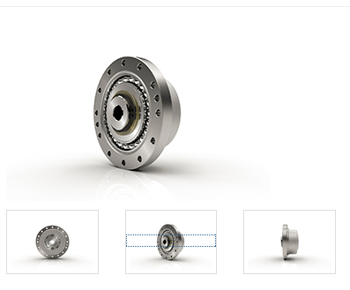
Fig. 5.3 Reductorul armonic Harmonic Drive CSG-32-120-2A-GR (set de componente)
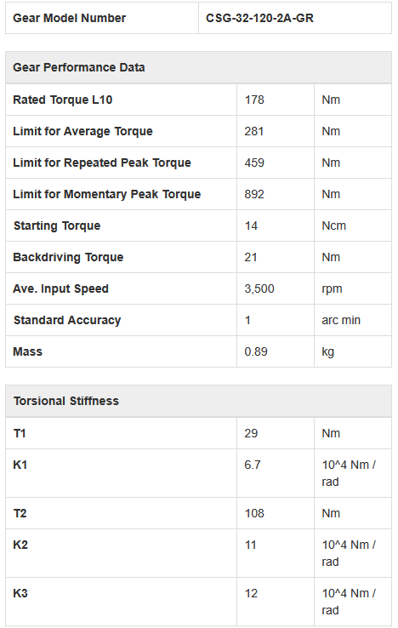
Fig. 5.4 Datele de performanță ale reductorului CSG-32-120-2A-GR (sursa: harmonicdrive.net)

5.3 Alegerea servomotorului
Servomotorul trebuie să dezvolte M_m = 1,50 N·m în regim și M_max = 1,80 N·m la vârf, la turația de regim de 2 400 rot/min și turația maximă de 3 000 rot/min, cu puterea de regim de ≈ 377 W. Deoarece reductorul armonic este reversibil (momentul de antrenare inversă, 21 N·m, este mult mai mic decât momentul din greutate, ≈ 127 N·m), servomotorul trebuie să aibă frână de menținere, care să blocheze cupla la oprire și la căderea tensiunii.
Se alege servomotorul sincron cu magneți permanenți Beckhoff AM8032-1DH1: arbore cu canal de pană (1), înfășurare pentru 3 000 rot/min (D), encoder absolut multitură de 24 de biți cu tehnologie One Cable (H) și frână de menținere (1).
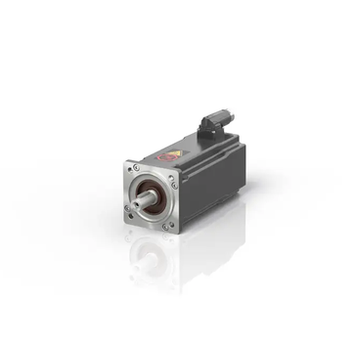
Fig. 5.5 Servomotorul Beckhoff AM8032 (sursa: beckhoff.com)
Tabelul 5.3 – Caracteristicile servomotorului Beckhoff AM8032-1DH1
Caracteristică | Valoare | Observații
Tip motor | sincron trifazat, magneți permanenți | tensiune 100…480 V AC
Moment în repaus M_0 | 2,38 N·m
Moment nominal | 2,30 N·m | ≥ M_m = 1,50 N·m ✓
Moment de vârf | 11,66 N·m | ≥ M_max = 1,80 N·m ✓
Turația nominală | 3 000 rot/min | ≥ 2 400 rot/min ✓
Puterea nominală | 0,72 kW | ≥ P_max = 565 W ✓
Moment de inerție al rotorului | 0,847 kg·cm² (0,926 cu frână)
Frână de menținere | 2 N·m (la 120 °C), 24 V DC | ≥ 1,06 N·m ✓
Traductor (feedback) | encoder absolut multitură, 24 biți | One Cable Technology
Arbore / flanșă | Ø14 k6 × 30 mm; flanșă 72 mm, centraj Ø60 j6
Lungime carcasă | 194 mm (cu frână) | 154 mm fără frână
Grad de protecție | IP54 (IP65 cu inel de etanșare)
Temperatura de lucru | 5…40 °C | v. 5.9
Model CAD | STEP | download.beckhoff.com
Datele tehnice, dimensiunile de catalog și caracteristica turație – moment ale servomotorului sunt prezentate în fig. 5.6 – 5.8.
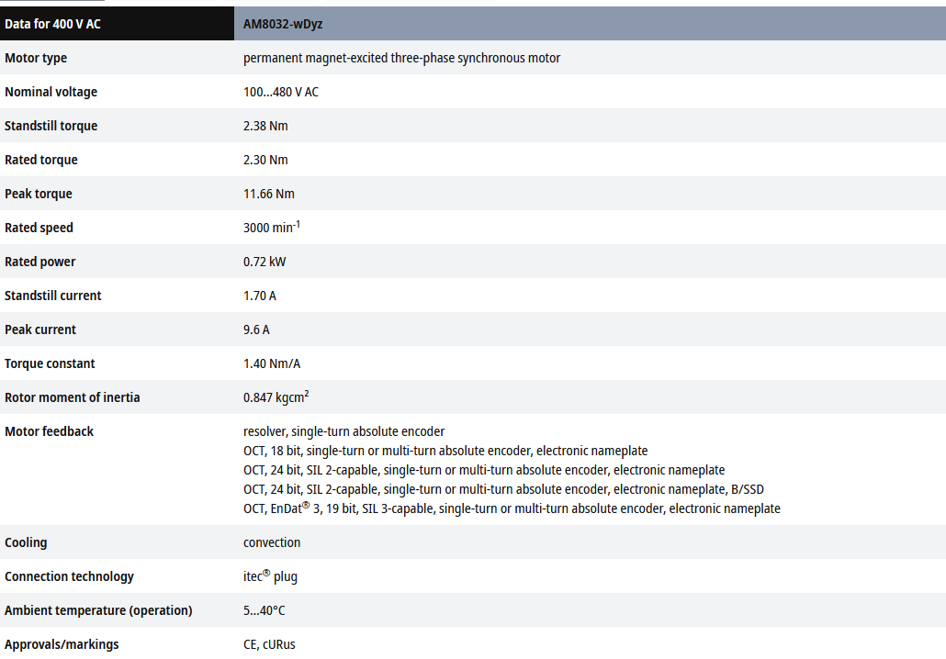
Fig. 5.6 Datele tehnice ale servomotorului AM8032-wDyz, pentru alimentare la 400 V AC (sursa: beckhoff.com)
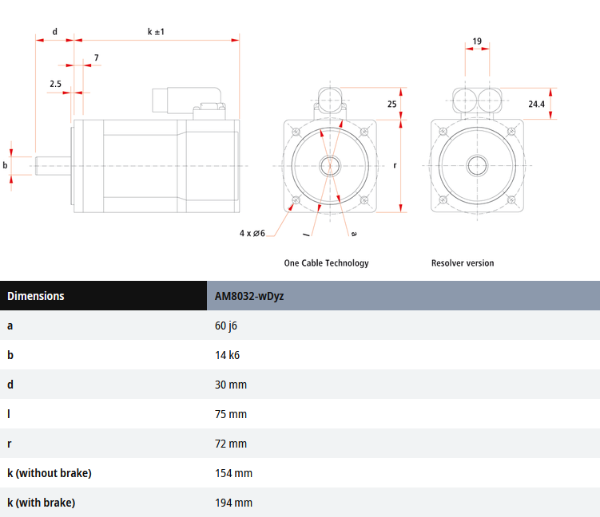
Fig. 5.7 Dimensiunile de gabarit și de montaj ale servomotorului AM8032-wDyz (sursa: beckhoff.com)
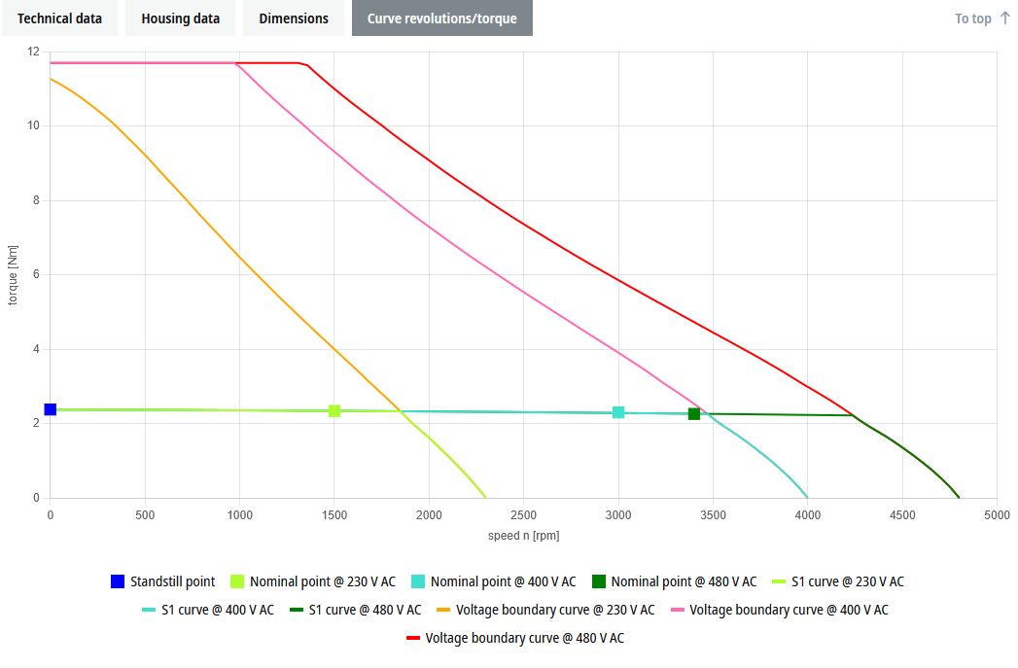
Fig. 5.8 Caracteristica turație – moment a servomotorului AM8032-wDyz (sursa: beckhoff.com)
Punctul de funcționare în regim (n_m,r = 2 400 rot/min, M_m = 1,50 N·m) se află sub curba de funcționare continuă S1 la 400 V AC, care la această turație dă ≈ 2,3 N·m. Momentul maxim M_max = 1,80 N·m, la 3 000 rot/min, este mult sub curba limită de tensiune la 400 V AC (≈ 3,9 N·m la 3 000 rot/min). Motorul poate deci funcționa continuu în regimul cerut.
Modelul 3D (STEP) al servomotorului a fost descărcat de pe site-ul producătorului și importat în CATIA. Cotele principale au fost verificate pe model (fig. 5.9): latura flanșei 72 mm (r = 72 mm), lungimea carcasei 193,7 mm (k = 194 ± 1 mm, varianta cu frână) și centrajul de Ø ≈ 60 mm (a = 60 j6). Capătul arborelui se află la 27,5 mm față de fața centrajului (65,5 − 38 mm), adică d − 2,5 = 30 − 2,5 mm, conform desenului de catalog.
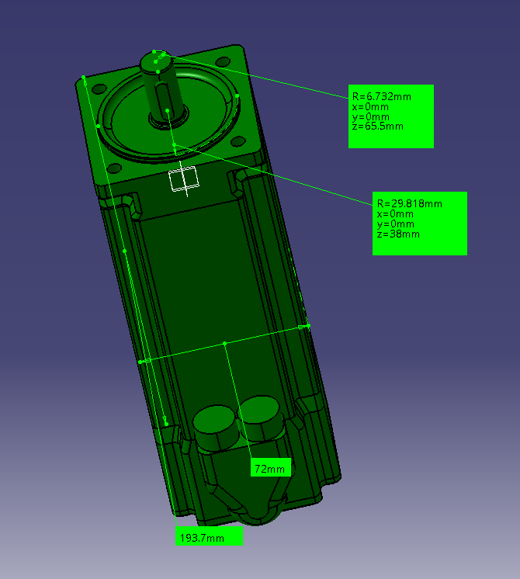
Fig. 5.9 Modelul 3D al servomotorului în CATIA, cu verificarea cotelor principale
Alegerea servomotorului după algoritmul din Anexa T.5.1
Subsistemul de antrenare al cuplei R este format din blocul de acționare și control (servoamplificatorul), servomotor, transmisia mecanică (reductorul armonic) și cupla cinematică. Servomotorul lucrează în regim intermitent (S3), cu cicluri rapide și repetitive de accelerare, mișcare cu viteză constantă și frânare, iar fiind montat pe un modul dinspre efector, se alege în varianta cu flanșă.
A. Alegerea în funcție de putere
Puterea nominală de acționare necesară, la ieșirea servomotorului, este:
P_Nn = M_Z · ω / (η_cR · η_Ra) = 129,76 · 2,094 / (0,96 · 0,75) ≈ 377 W
Factorii de corecție se adoptă astfel: p_m = 1,5 pentru regimul intermitent S3 (valoarea cea mai mică din intervalul 1,5…2,5, deci acoperitoare); k_T = 0,78 pentru temperatura de 60 °C, limita graficului factorului de temperatură (peste această temperatură modulul trebuie răcit, v. 5.9); k_h ≈ 0,98 pentru altitudinea maximă de 1 200 m. Puterea nominală corectată a motorului trebuie să fie:
P_N ≥ P_Nn / (p_m · k_T · k_h) = 377 / (1,5 · 0,78 · 0,98) ≈ 329 W
Chiar și pentru regimul continuu S1 (p_m = 1) ar rezulta P_N ≥ 493 W. Servomotorul ales are P_N = 720 W ✓.
B. Alegerea în funcție de viteză
B1. Viteza motorului impusă. Cu viteza nominală a motorului ω_N = 3 000 · π / 30 = 314,2 rad/s și viteza cuplei ω_r = 2,094 rad/s, raportul de transmitere global este:
i_T = ω_N / ω_r = 314,2 / 2,094 = 150
Se adoptă raportul de catalog i_Tc = 120 (v. 5.2, punctul B), cu care viteza motorului în regim este:
ω_N ≈ i_Tc · ω_r = 120 · 2,094 = 251,3 rad/s (2 400 rot/min) ≤ 314,2 rad/s ✓
B2. Momentul motorului impus. Cu momentul nominal al motorului M_N = 2,30 N·m și randamentul total al transmisiei η = η_cR · η_Ra = 0,72, raportul de transmitere minim este:
i_T = M_r / (η · M_N) = 129,76 / (0,72 · 2,30) ≈ 78 ≤ i_Tc = 120 ✓
deci momentul motorului este suficient pentru raportul adoptat.
C. Alegerea în funcție de moment
Momentul rezistent static al cuplei este dat de greutate, ≈ 127 N·m în poziția q = 0. Redus la arborele motorului, momentul rezistent, momentul de inerție al sarcinii și accelerația motorului sunt:
M_r′ = 127 / (120 · 0,72) ≈ 1,47 N·m; J_r′ = J_s / i_Tc² = 4,4 / 120² ≈ 3,06·10⁻⁴ kg·m²; ε_m = i_Tc · ε_max ≈ 1 068 rad/s²
Cu momentul de inerție al rotorului cu frână J_m = 0,926·10⁻⁴ kg·m², momentul motor nominal necesar este:
M_N = M_r′ + (J_m + J_r′) · i_Tc · ε_max = 1,47 + (0,926 + 3,06)·10⁻⁴ · 1 068 ≈ 1,90 N·m ≤ 2,30 N·m ✓
Cu relația aproximativă M_N > (1,5…2,5) · M_r′, la limita inferioară rezultă 1,5 · 1,47 ≈ 2,2 N·m ≤ 2,30 N·m ✓; vârfurile de moment din faze de accelerare sunt acoperite de momentul de vârf al motorului (11,66 N·m). Condiția privind momentele de inerție este îndeplinită:
J_m = 0,926·10⁻⁴ kg·m² ≤ J_r′ = 3,06·10⁻⁴ kg·m² ✓; J_m / J_r′ ≈ 0,30 > 0,1 (fără risc de instabilitate a reglării) ✓
La J_m se adaugă momentul de inerție al generatorului de unde, care se ia din catalogul Harmonic Drive.
D. Alegerea din catalog a dimensiunilor motorului
Servomotorul AM8032-1DH1 are carcasă cu flanșă (formă constructivă IM B5), potrivită modulelor dinspre efector. Dimensiunile de montaj (flanșă 72 mm, centraj Ø60 j6, arbore Ø14 k6 × 30 mm, găuri 4 × Ø6 pe Ø75, lungime 194 mm cu frână) sunt date în fig. 5.7 și în Tabelul 5.3 și au fost verificate pe modelul 3D (fig. 5.9).
Verificarea servomotorului
- momentul: M_m = 1,50 N·m ≤ 2,30 N·m (rezervă 53 %) și M_max = 1,80 N·m ≤ 11,66 N·m ✓;
- turația: n_m,r = 2 400 rot/min ≤ 3 000 rot/min ✓;
- puterea: P_r ≈ 377 W și P_max ≈ 565 W ≤ 720 W ✓;
- frâna: momentul din greutate pe axa cuplei, ≈ 127 N·m, redus la motor este 127 / 120 ≈ 1,06 N·m ≤ 2 N·m ✓;
- inerția: momentul de inerție al sarcinii față de axa cuplei se estimează la J_s ≈ 4,4 kg·m² (masa de ≈ 36,6 kg a corpului și efectorului, cu centrul de masă la ≈ 0,33 m de axă). Redus la motor, J_s / i_R² = 4,4 / 120² ≈ 3,1 kg·cm², adică de ≈ 3 ori inerția rotorului cu frână, sub limita uzuală de 10 ✓.

5.4 Proiectarea flanșei de adaptare motor – reductor
Servomotorul și reductorul armonic nu au suprafețe de montaj comune: motorul are flanșă pătrată de 72 mm, cu centraj Ø60 și 4 găuri de Ø6, iar coroana dințată a reductorului este un inel de Ø110, cu găuri pe un cerc de Ø100. Legătura dintre ele se realizează printr-o flanșă de adaptare. Generatorul de unde se montează direct pe arborele motorului, cu pană, fără cuplaj intermediar.
Cotele de legătură, măsurate pe modelele 3D
Cotele de legătură au fost măsurate în CATIA pe modelele 3D ale motorului și reductorului, descărcate de pe site-urile producătorilor (fig. 5.10 – 5.12). Rezultatele sunt centralizate în Tabelul 5.4.
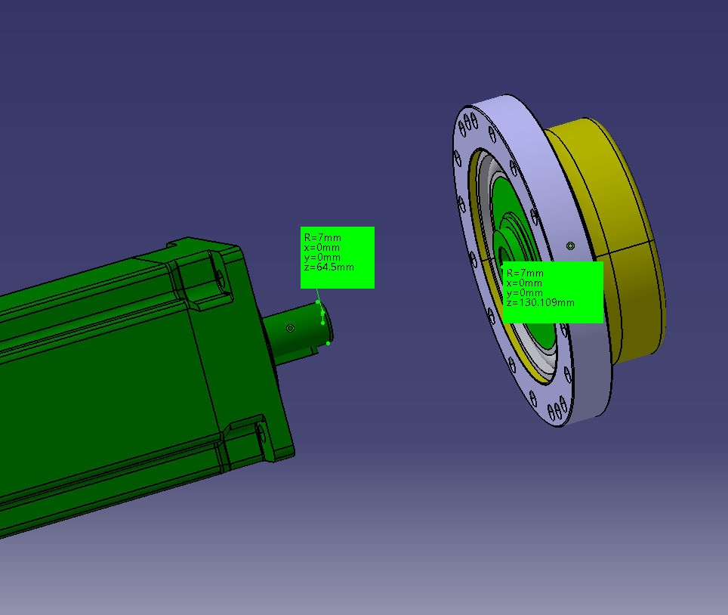
Fig. 5.10 Diametrul arborelui motorului și alezajul generatorului de unde (R = 7 mm, deci Ø14 la ambele)
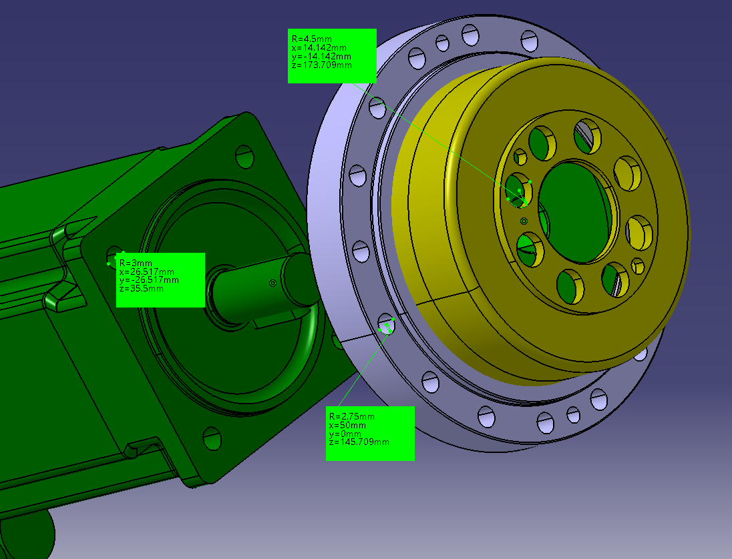
Fig. 5.11 Cercurile de găuri: motor (Ø6 pe Ø75), coroana dințată (Ø5,5 pe Ø100) și fundul paharului flexibil (Ø9 pe Ø40)
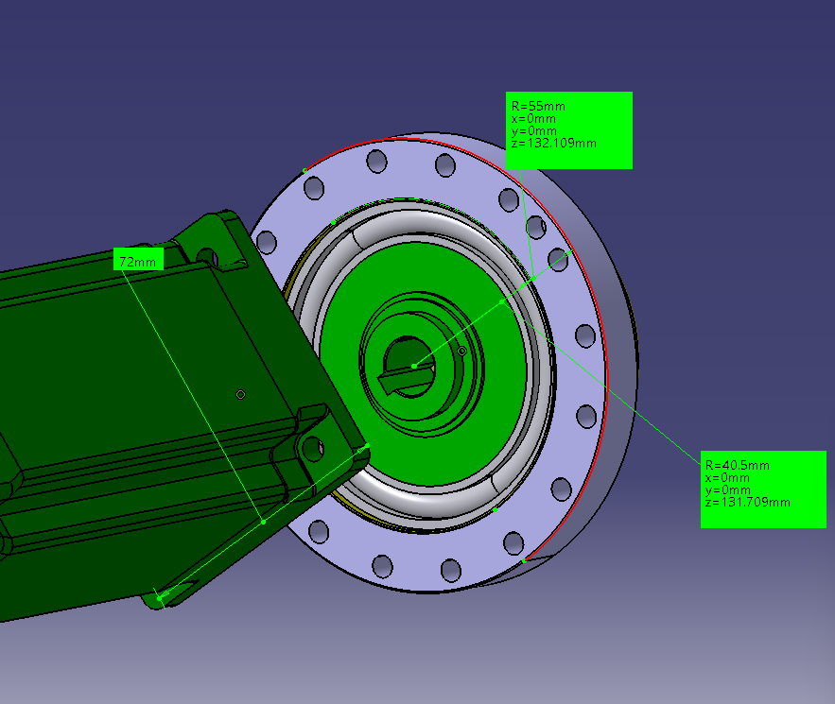
Fig. 5.12 Diametrele coroanei dințate: exterior Ø110 și interior Ø81
Tabelul 5.4 – Cotele de legătură ale motorului și reductorului
Element | Cota măsurată | Consecință pentru proiectare
Arborele motorului | R = 7 mm → Ø14 (k6), cu pană | —
Alezajul generatorului de unde | R = 7 mm → Ø14, cu canal de pană | montaj direct pe arborele motorului
Găurile flanșei motorului | 4 × Ø6, la x = y = 26,517 mm | cerc Ø75 (26,517·√2 = 37,5 mm), la 45°
Centrajul motorului | Ø60 j6, înălțime 2,5 mm | locaș Ø60 H7 în flanșa de adaptare
Coroana dințată – diametru exterior | R = 55 mm → Ø110 | centrare în carcasă (Ø110 H7)
Coroana dințată – diametru interior | R = 40,5 mm → Ø81 | trecere spre generatorul de unde
Găurile coroanei dințate | 16 × Ø5,5, la x = 50 mm | cerc Ø100, șuruburi M5
Găurile fundului paharului | Ø9, la x = y = 14,142 mm | cerc Ø40 (14,142·√2 = 20 mm), șuruburi M8
Forma constructivă și dimensiunile flanșei
Flanșa de adaptare este un disc de Ø110 g6 × 12 mm, din aluminiu EN AW-6082, cu masa de ≈ 0,20 kg. Coroana dințată se strânge între flanșa de adaptare și carcasă cu 16 șuruburi M5, care trec prin flanșă și prin coroană și se înfiletează în carcasă. Aceleași șuruburi realizează și centrarea: flanșa și coroana au același diametru exterior, Ø110, și intră în același alezaj Ø110 H7 al carcasei, deci motorul, coroana și carcasa rămân coaxiale.
Tabelul 5.5 – Dimensiunile flanșei de adaptare
Element | Dimensiune | Rol
Diametru exterior × grosime | Ø110 g6 × 12 mm | centrare în alezajul Ø110 H7 al carcasei
Locaș spre motor | Ø60 H7 × 3 mm | centrajul motorului (2,5 mm)
Găuri spre motor | 4 × M5 pe Ø75, la 45° (burghiu Ø4,2) | fixarea motorului
Găuri spre coroană | 16 × Ø5,5 pe Ø100, prima la 0° | șuruburi M5 prin coroană, în carcasă
Lamaje | Ø10 × 5,5 mm, pe fața dinspre motor | capete DIN 912 M5 sub suprafața flanșei
Gaura centrală | Ø56 | trecerea arborelui și a butucului generatorului de unde
Material / masă | EN AW-6082 / ≈ 0,20 kg | greutate micșorată
Lamajele sunt necesare deoarece colțurile flanșei pătrate a motorului (72 × 72 mm, cu diagonala de ≈ 102 mm) ajung peste cercul de Ø100 al găurilor coroanei. Șuruburile de la 45°, 135°, 225° și 315° s-ar afla sub flanșa motorului. Cu lamaje de 5,5 mm, capetele tuturor celor 16 șuruburi rămân sub suprafața flanșei de adaptare, iar motorul se așază plan pe ea.
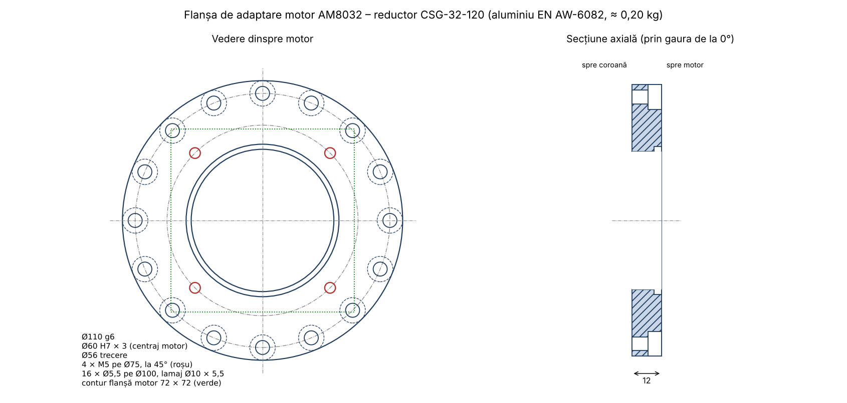
Fig. 5.13 Schița flanșei de adaptare: vedere dinspre motor și secțiune axială
Flanșa a fost modelată parametric și exportată în format STEP, apoi introdusă în ansamblul modulului din CATIA (fig. 5.14 – 5.16).
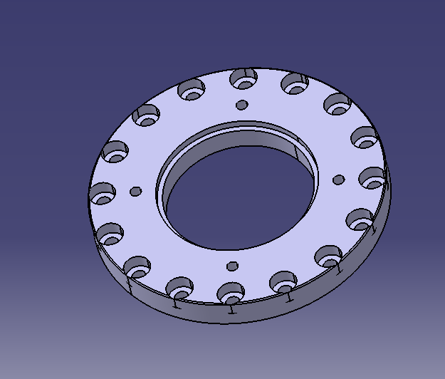
Fig. 5.14 Flanșa de adaptare modelată în CATIA (fața dinspre motor, cu lamajele și găurile M5)
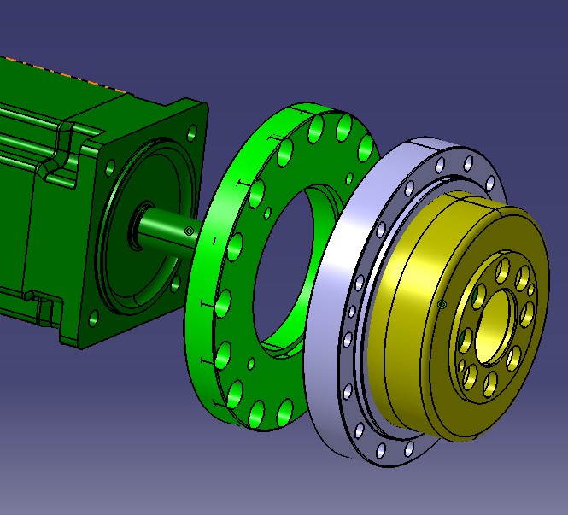
Fig. 5.15 Ansamblul motor – flanșă de adaptare – reductor armonic, în vedere explodată
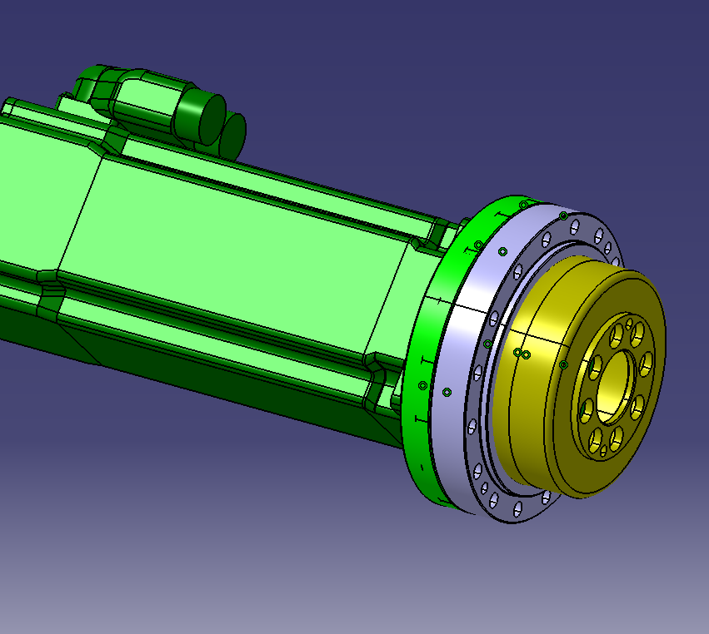
Fig. 5.16 Ansamblul motor – flanșă de adaptare – reductor armonic, asamblat
Ordinea de montaj
- flanșa de adaptare și coroana dințată se fixează în carcasă cu cele 16 șuruburi M5;
- generatorul de unde se montează pe arborele motorului, cu pană, și se fixează axial (șaibă și șurub în capătul arborelui sau inel de siguranță);
- motorul se introduce cu generatorul de unde în elementul flexibil, se centrează în locașul Ø60 H7 și se fixează cu 4 șuruburi M5.
Cu grosimea flanșei de 12 mm, arborele motorului (30 mm) depășește fața coroanei cu 18 mm. Fața butucului generatorului de unde iese cu 2 mm din fața coroanei spre motor (v. 5.6), deci arborele intră 20 mm în butuc, iar pana lucrează pe această lungime.

5.5 Alegerea și verificarea rulmentului cuplei
Elementul flexibil al reductorului armonic transmite numai momentul de torsiune; el nu are voie să preia forțe radiale sau momente de încovoiere. Încărcările din cupla R (Tabelul 4.6) sunt preluate de un rulment montat între flanșa de ieșire și carcasă. Se adoptă un rulment cu role încrucișate, care preia simultan forța radială, forța axială și momentul de încovoiere, are rigiditate mare și gabarit axial redus, deci un singur rulment este suficient.
Încărcările rulmentului
Fr = √(Fx² + Fy²) = √(408,2² + 24,7²) ≈ 409,0 N; Fa = Fz ≈ 0,5 N
M = √(Mx² + My²) = √(3,8² + 61,6²) ≈ 61,7 N·m
Valorile sunt maximele componentelor pe toată durata simulării, care nu apar în același moment, deci calculul este acoperitor.
Rulmentul ales
Diametrul rulmentului este limitat de geometria reductorului: rulmentul se montează după fundul paharului (Ø80,7), în prelungirea carcasei. Se alege rulmentul cu role încrucișate THK RB5013, cu inel exterior separabil și inel interior rotitor, potrivit pentru cazul de față, în care inelul interior se rotește odată cu flanșa de ieșire. Un echivalent este IKO CRBH 5013.
Pentru lagărul cuplelor de rotație ale roboților industriali se recomandă rulmenți radial-axiali de portanță mare și gabarit axial redus: rulmenți cu contact în patru puncte, rulmenți radial-axiali cu role cilindrice încrucișate (de exemplu seria INA SX01) sau rulmenți radial-axiali cu două rânduri de bile sau role. Cel mai mic rulment din seria INA SX01, SX01 1814, are d_i = 70 mm, D_a = 90 mm, H = 10 mm și capacitățile radiale C = 12 kN, C0 = 30 kN. La acest modul el ar impune un butuc al flanșei de ieșire de Ø70 și un locaș de Ø90 în carcasă, mai mare decât tubul din jurul paharului (Ø88), deci un modul mai mare și mai greu. Se păstrează tipul recomandat, cu role încrucișate, dar într-o mărime mai mică, potrivită sarcinilor reduse ale cuplei: THK RB5013. Inelele lui se fixează prin strângere axială, cu capacul și inelul de fixare (v. 5.6), în locul inelelor prinse cu șuruburi din varianta INA.
Tabelul 5.6 – Caracteristicile rulmentului THK RB5013
Caracteristică | Valoare | Observații
Diametrul interior d | 50 mm | butucul flanșei de ieșire Ø50 k5
Diametrul exterior D | 80 mm | locașul din carcasă Ø80 H7
Lățimea B | 13 mm
Diametrul cercului rolelor d_p | 64 mm
Capacitatea dinamică radială C | 16,7 kN
Capacitatea statică radială C0 | 20,9 kN
Umeri de sprijin d_s / D_h | 57,4 mm / 72 mm | din catalog
Masa | 0,27 kg
Verificarea la încărcare statică
P0 = Fr + 2·M / d_p + 0,44·Fa = 409,0 + 2·61,7 / 0,064 + 0,44·0,5 ≈ 2 337 N
f_s = C0 / P0 = 20 900 / 2 337 ≈ 8,9 ≥ f_s,min = 2 ✓
Verificarea la durabilitate
Raportul Fa / (Fr + 2·M / d_p) = 0,5 / 2 337 ≈ 0,0002 ≤ 1,5, deci X = 1 și Y = 0,45. Sarcina dinamică echivalentă este:
P_c = X·(Fr + 2·M / d_p) + Y·Fa = 1·2 336,8 + 0,45·0,5 ≈ 2 337 N
Cu factorul de temperatură f_T = 1 (temperatura de lucru sub 100 °C) și factorul de sarcină f_w = 1,5 (porniri și opriri frecvente), durabilitatea nominală în milioane de rotații este:
L₁₀ = (f_T·C / (f_w·P_c))^(10/3) = (16 700 / (1,5·2 337))^(10/3) ≈ 182·10⁶ rot
Cupla R oscilează între +150° și −150°: un ciclu are 600° (1,667 rotații) în 5,94 s, deci turația echivalentă este n_ech = 1,667 / 5,94 · 60 ≈ 16,8 rot/min. Durabilitatea în ore este:
L_h = L₁₀ · 10⁶ / (60 · n_ech) = 182·10⁶ / (60 · 16,8) ≈ 180 000 h ≥ 10 000 h ✓
Rulmentul este puternic supradimensionat la sarcină; dimensiunea lui a fost aleasă din condiții geometrice. Rezerva mare este favorabilă rigidității cuplei și preciziei de poziționare.

5.6 Proiectarea carcasei, a flanșei de ieșire și a capacului
Cote suplimentare măsurate pe modelul reductorului
Pentru piesele din jurul reductorului au fost măsurate în CATIA cotele din fig. 5.17 și 5.18 și din Tabelul 5.7.
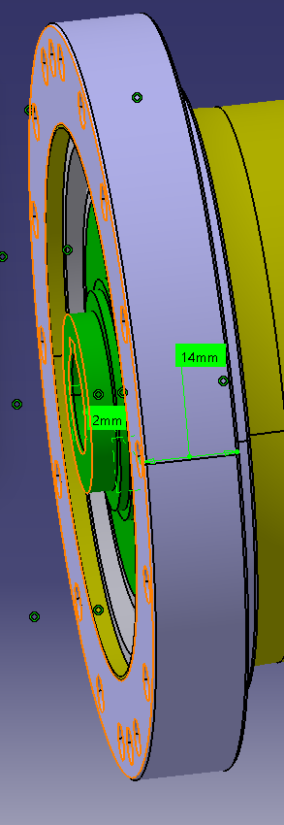
Fig. 5.17 Grosimea coroanei dințate (14 mm) și ieșirea butucului generatorului de unde față de coroană (2 mm)
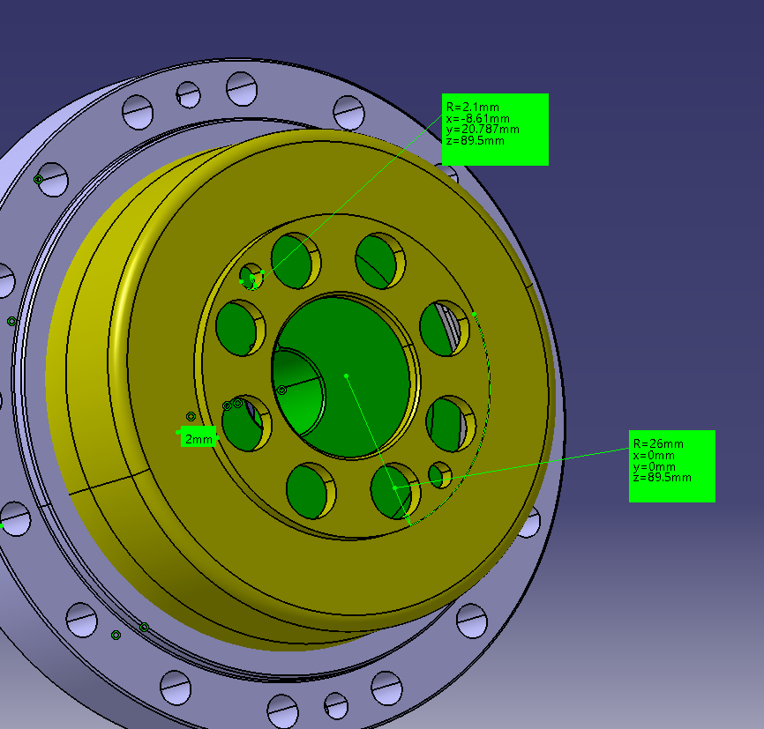
Fig. 5.18 Fundul paharului flexibil: fața de sprijin (R = 26 mm) și găurile pentru știfturi (R = 2,1 mm)
Tabelul 5.7 – Cotele reductorului folosite la proiectarea pieselor
Element | Cota | Folosire
Grosimea coroanei dințate | 14 mm | adâncimea alezajului Ø110 H7, lungimea șuruburilor
Ieșirea butucului generatorului de unde spre motor | 2 mm față de fața coroanei | angajarea arborelui: 20 mm
Diametrul exterior al paharului | R = 40,35 mm → Ø80,7 | alezajul tubului carcasei: Ø88
Lungimea reductorului (fața coroanei – fundul paharului) | 42 mm | poziția flanșei de ieșire
Gaura centrală a fundului paharului | R = 13,5 mm → Ø27 | gaura centrală a flanșei: Ø20
Fața de sprijin a fundului paharului | R = 26 mm → Ø52 | discul flanșei de ieșire: Ø60
Găurile pentru știfturi | 2 × Ø4,2, la x = −8,61, y = 20,787 mm | cerc Ø45 (√(8,61² + 20,787²) = 22,5 mm), la 112,5° și 292,5°
Așezarea pieselor pe axă
Pozițiile pieselor pe axa cuplei sunt date în Tabelul 5.8, cu originea z = 0 pe fața coroanei dinspre motor. Secțiunea axială prin modul este prezentată în fig. 5.19.
Tabelul 5.8 – Așezarea pieselor pe axa cuplei R
z [mm] | Piesa | Observații
−12 … 0 | flanșa de adaptare | intră 3 mm în alezajul Ø110 H7 al carcasei
0 … 14 | coroana dințată | în alezajul Ø110 H7, pe umărul cu 16 × M5
14 … 42 | paharul flexibil (Ø80,7) | în tubul Ø88 al carcasei, joc radial 3,65 mm
42 … 46 | discul flanșei de ieșire (Ø60) | pe fața de sprijin a paharului; față de umărul Ø70 al carcasei, joc radial 5 mm
46 … 59 | rulmentul RB5013 | inelul interior pe Ø50 k5, inelul exterior în Ø80 H7
59 … 69 | inelul de fixare și capacul | strâng axial inelele rulmentului cu 0,2 mm; simering 58 × 72 × 8
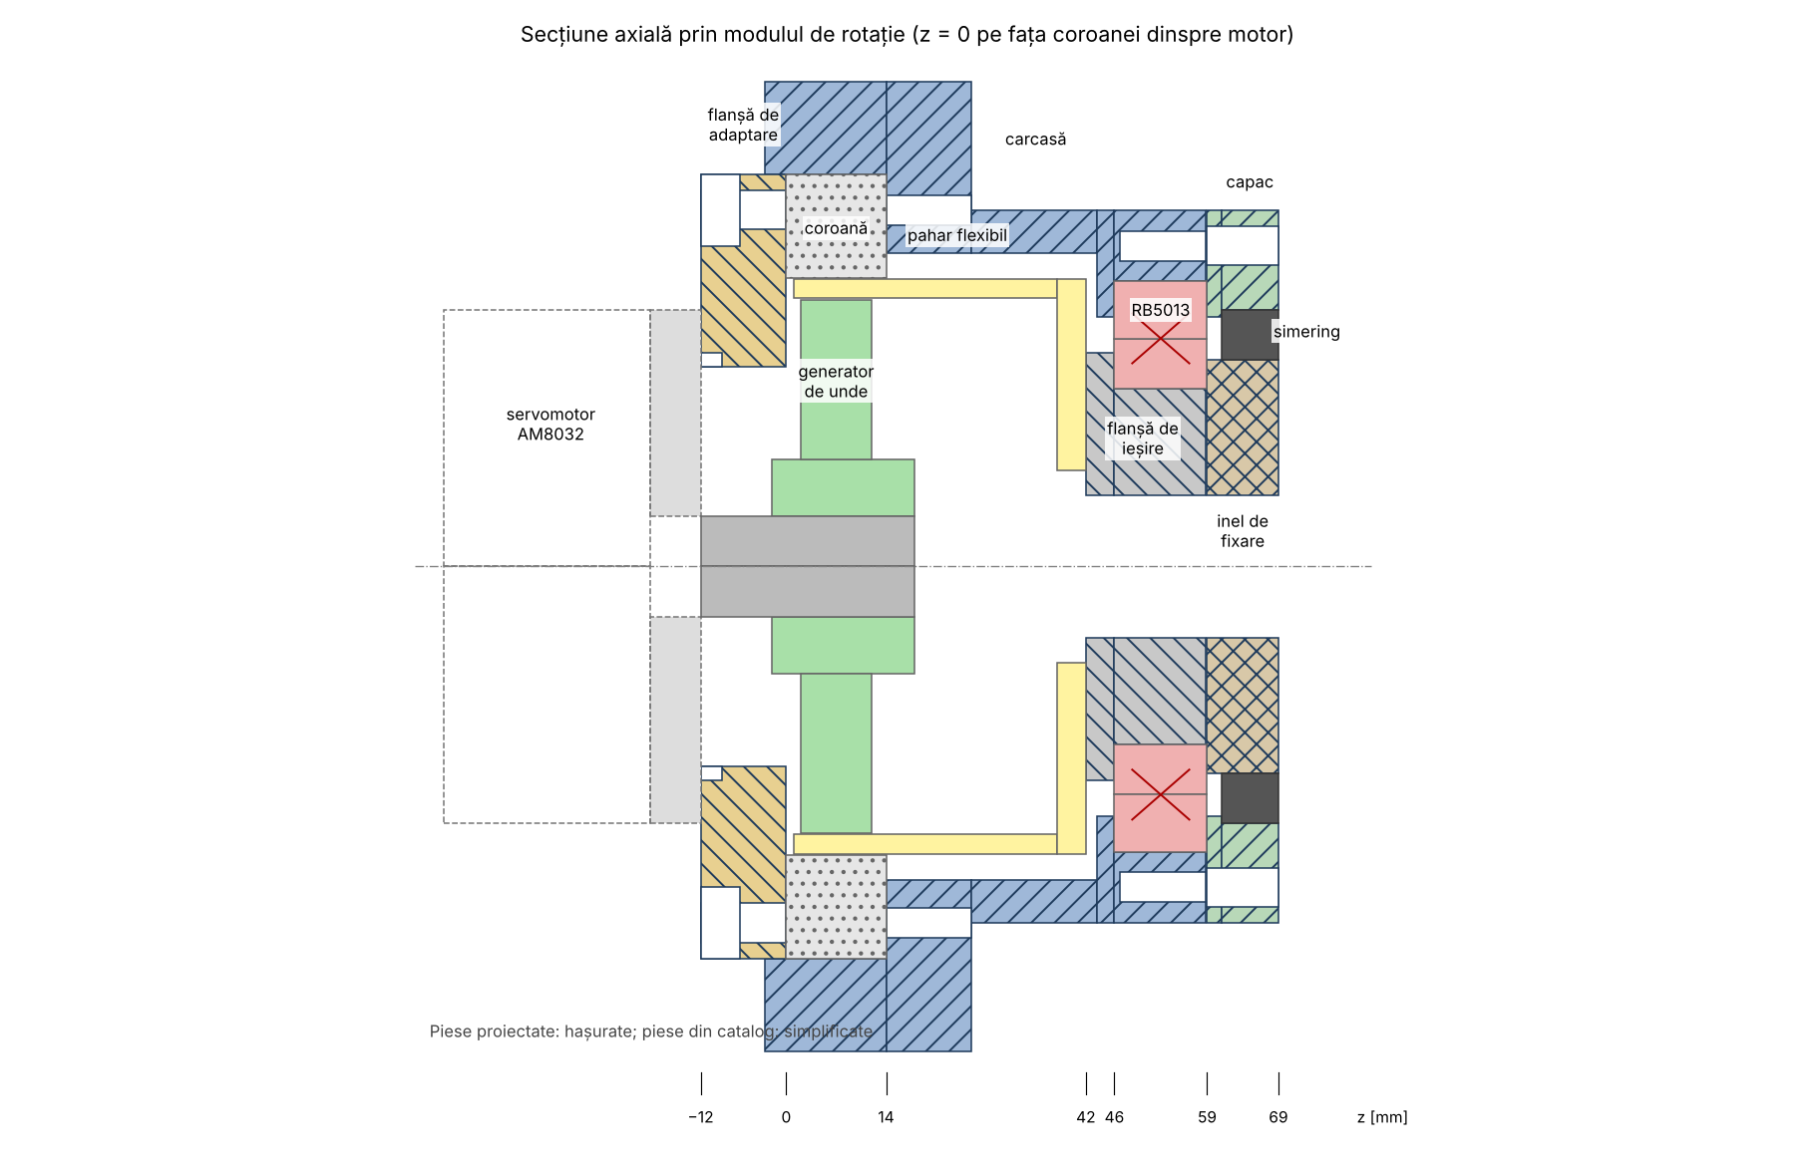
Fig. 5.19 Secțiune axială prin modulul de rotație
Piesele proiectate
Tabelul 5.9 – Dimensiunile pieselor proiectate ale modulului R
Piesa | Cote principale | Material / masă
Carcasă | Ø136 (flanșa dinspre motor) / Ø100 (tubul); alezaj Ø110 H7 × 17; 16 × M5 pe Ø100; tub Ø88; umăr Ø70; locaș rulment Ø80 H7 × 12,8; 6 × M5 pe Ø90 (capac); 6 × M6 pe Ø124 (prinderea de LINK); lungime 61,8 mm | EN AW-6082 / 0,70 kg
Flanșă de ieșire | disc Ø60 × 4; butuc Ø50 k5 × 12,8; 8 × M8 pe Ø40 (adâncime 14); 2 găuri Ø4 H7 pe Ø45; gaură centrală Ø20; 8 × M5 pe Ø30 și 2 găuri Ø6 H7 pe Ø40 pe fața frontală | C45 / 0,20 kg
Inel de fixare | Ø58 × Ø20 × 10; 8 × Ø5,5 pe Ø30; 2 găuri Ø6 H7 pe Ø40; suprafața exterioară rectificată, pentru simering | C45 / 0,17 kg
Capac | Ø100 × 10; buză Ø70 (strânge inelul exterior între Ø70 și Ø80); locaș simering Ø72 H8 × 8; 6 × Ø5,5 pe Ø90 | EN AW-6082 / 0,10 kg
Lungimile locașurilor rulmentului (12,8 mm) sunt cu 0,2 mm mai mici decât lățimea lui (13 mm). La strângerea capacului și a inelului de fixare, inelele rulmentului sunt strânse axial, iar inelul exterior separabil nu se poate desface. Prinderea de elementul de legătură LINK se face pe fața carcasei dinspre motor, cu 6 șuruburi M6 pe Ø124, iar elementul LINK_G se prinde pe inelul de fixare cu aceleași 8 șuruburi M5 care strâng inelul. Masa pieselor proiectate (inclusiv flanșa de adaptare, 0,20 kg) este ≈ 1,37 kg.
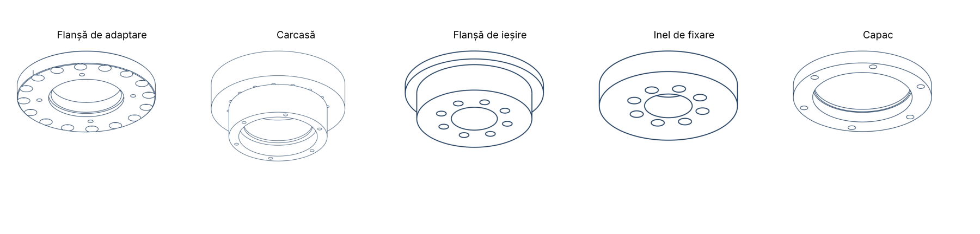
Fig. 5.20 Piesele proiectate ale modulului R (modele 3D, exportate în format STEP)
Justificarea soluției constructive a carcasei
Carcasa este piesa de bază a modulului R. Ea îndeplinește simultan următoarele funcții:
- leagă modulul de elementul de legătură LINK, adică de modulul de translație, prin cele 6 șuruburi M6 de pe fața dinspre motor;
- centrează și fixează coroana dințată, elementul fix al reductorului, și preia momentul ei de reacțiune (egal cu momentul de pe axa cuplei, ≈ 130 N·m), pe care îl transmite elementului LINK;
- poartă rulmentul de ieșire, deci preia forța radială (≈ 409 N) și momentul de încovoiere (≈ 62 N·m) de la efector, astfel încât paharul flexibil transmite numai momentul de torsiune;
- închide reductorul, îl protejează de praf, nisip și umezeală și reține lubrifiantul;
- asigură coaxialitatea dintre motor, reductor și flanșa de ieșire.
Set de componente în locul unei unități carcasate. Harmonic Drive oferă reductorul și ca unitate cu carcasă și rulment integrat (CSG-32-120-2UH), care ar fi înlocuit carcasa și rulmentul. S-a ales setul de componente, cu carcasă proprie, deoarece modulul rezultă mai compact și mai ușor, carcasa poate integra direct interfețele cu motorul și cu elementul LINK, iar îndrumarul de proiectare cere ca, la roboții industriali, carcasele să fie executate cu forme specifice, achiziționând numai coroana dințată, elementul flexibil și generatorul de unde.
O singură piesă pentru toate locașurile. Alezajul coroanei (Ø110 H7) și locașul rulmentului (Ø80 H7) sunt executate în aceeași piesă și pot fi prelucrate dintr-o singură prindere pe strung. Astfel, coaxialitatea dintre coroană și rulment nu depinde de lanțuri de cote între mai multe piese, ceea ce este important pentru precizia de poziționare impusă (± 0,05 mm).
Alezaj comun pentru flanșa de adaptare și coroană. Flanșa de adaptare și coroana au același diametru exterior, Ø110, și intră în același alezaj Ø110 H7. Cu un singur alezaj sunt centrate atât coroana, cât și motorul, iar cele 16 șuruburi M5 de pe Ø100 (cercul de găuri al coroanei, din catalog) strâng coroana între flanșa de adaptare și umărul carcasei. Momentul de reacțiune al coroanei se transmite prin frecare pe fețele strânse.
Tub cu diametrul minim în jurul paharului. Între coroană și rulment, carcasa are un tub cu alezajul Ø88 în jurul paharului de Ø80,7. Jocul radial de 3,65 mm permite deformarea eliptică a paharului în timpul funcționării, fără contact cu carcasa, și păstrează un diametru cât mai mic.
Două trepte de diametru exterior. La capătul dinspre motor, carcasa are Ø136, cât este necesar pentru găurile filetate M5 de pe Ø100 și pentru găurile M6 de prindere de pe Ø124. Restul carcasei are Ø100, cu pereți de 6 mm în dreptul tubului și de 10 mm în dreptul rulmentului. Așa se respectă cerința de greutate micșorată: carcasa are 0,70 kg, iar lungimea ei este de numai 61,8 mm.
Rulmentul imediat după fundul paharului. Rulmentul se află chiar la ieșirea reductorului, lângă flanșa de ieșire. Sarcinile de la efector trec prin flanșa de ieșire și rulment direct în carcasă și apoi în elementul LINK, pe drumul cel mai scurt, fără să încarce paharul flexibil. Modulul rămâne totodată scurt pe axă.
Prinderea pe partea motorului. Carcasa se prinde de elementul LINK pe fața dinspre motor, deci pe partea fixă a cuplei. Motorul și cablul lui nu se rotesc odată cu cupla; doar flanșa de ieșire, cu elementul LINK_G și efectorul, execută rotația de ±150°.
Montaj din ambele capete. Carcasa este deschisă la ambele capete: rulmentul, flanșa de ieșire și capacul se montează dinspre ieșire, iar paharul, coroana, flanșa de adaptare și motorul dinspre motor (v. ordinea de montaj de mai jos).
Materialul. Pentru carcasă s-a ales aliajul de aluminiu EN AW-6082: are densitate mică, se prelucrează ușor, rezistă la coroziune (poate fi și anodizat, pentru mediul coroziv cerut de temă) și conduce bine căldura, ceea ce ajută la evacuarea căldurii generate în reductor. Deoarece aluminiul se dilată mai mult decât oțelul rulmentului, jocul din locașul Ø80 H7 crește la temperaturi ridicate; inelul exterior rămâne totuși fixat, fiind strâns axial de capac.
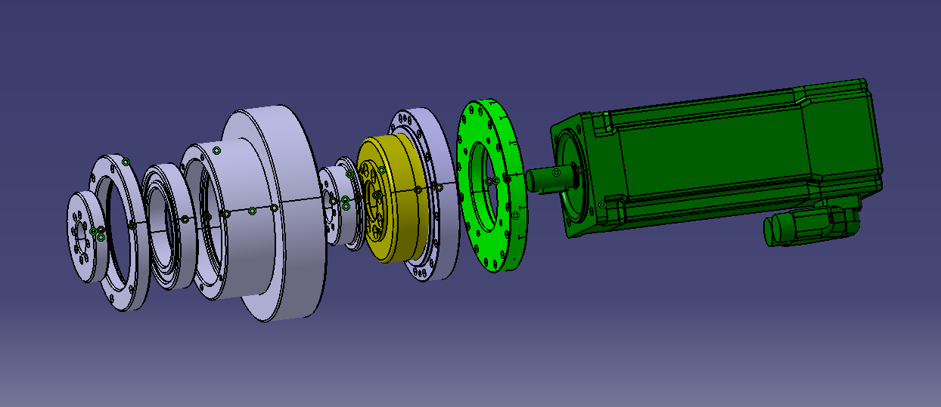
Fig. 5.21 Modulul de rotație în vedere explodată, în CATIA
Elemente standard
Tabelul 5.10 – Elementele standard ale modulului R
Element | Cantitate / mărime | Calculul lungimii
Șuruburi coroană (ISO 4762) | 16 × M5 × 30 | 6,5 (flanșa, sub lamaj) + 14 (coroana) + 9,5 în carcasă
Șuruburi motor (ISO 4762) | 4 × M5 × 16 | 7 (flanșa motorului) + 9 în flanșa de adaptare
Șuruburi pahar (ISO 4762) | 8 × M8 | grosimea fundului paharului + 12 în flanșa de ieșire (se stabilește pe model)
Știfturi cilindrice (ISO 8734) | 2 × Ø4 m6 × 10 | poziționarea paharului pe flanșa de ieșire
Șuruburi capac (ISO 4762) | 6 × M5 × 20 | 10 (capac) + 10 în carcasă
Șuruburi LINK_G + inel de fixare (ISO 4762) | 8 × M5 × 35 | 17 (LINK_G) + 10 (inel) + 8 în flanșa de ieșire
Știfturi LINK_G (ISO 8734) | 2 × Ø6 m6 × 32 | transmit momentul cuplei (v. 5.7)
Șuruburi prehensor (ISO 4762) | 4 × M8 | prin placa de bază a prehensorului, în LINK_G (filet 15 mm)
Șuruburi carcasă – LINK | 6 × M6 | după grosimea LINK
Simering (DIN 3760) | 58 × 72 × 8 | pe inelul de fixare
Pană paralelă (DIN 6885) | livrată cu motorul | arborele Ø14, angajare 20 mm
Ordinea de montaj a modulului
- rulmentul se introduce în carcasă, până la umărul Ø70;
- flanșa de ieșire se introduce în inelul interior al rulmentului;
- inelul de fixare și elementul LINK_G se strâng pe flanșa de ieșire cu 8 șuruburi M5 și se poziționează cu 2 știfturi Ø6; se montează capacul cu simeringul (6 × M5);
- paharul flexibil se prinde pe flanșa de ieșire cu 8 șuruburi M8 și 2 știfturi, din interiorul paharului;
- coroana dințată și flanșa de adaptare se fixează în alezajul Ø110 H7 cu 16 șuruburi M5;
- generatorul de unde se montează pe arborele motorului, cu pană, apoi motorul se introduce în paharul flexibil și se fixează cu 4 șuruburi M5.

5.7 Proiectarea elementului de legătură LINK_G (modul R – prehensor)
Elementul LINK_G leagă flanșa de ieșire a modulului R de prehensorul SCHUNK EGU 80. Ieșirea modulului R este orizontală (E2 = H), iar intrarea prehensorului verticală (I3 = V), deci elementul schimbă direcția cu 90°. În modelul ver. 0, legătura era realizată de un tub cu coturi; în varianta finală se adoptă o consolă în L monobloc, cu nervuri, frezată din aluminiu EN AW-6082 T6, care are tensiuni mai mici, rigiditate mai mare și nu are concentratori de tensiune de tipul coturilor.
Interfața cu prehensorul
Fața de prindere a prehensorului, măsurată pe modelul 3D (fig. 5.22), are 220 × 132 mm. Prehensorul se prinde cu 4 șuruburi M8 prin găuri de Ø8,5 așezate în colțuri: la 11 mm de laturile lungi (132 / 2 − 55 = 11 mm) și la 10 mm de laturile scurte, deci pe un dreptunghi de 200 × 110 mm, centrat pe fața de prindere. Axa prehensorului trece prin centrul feței.
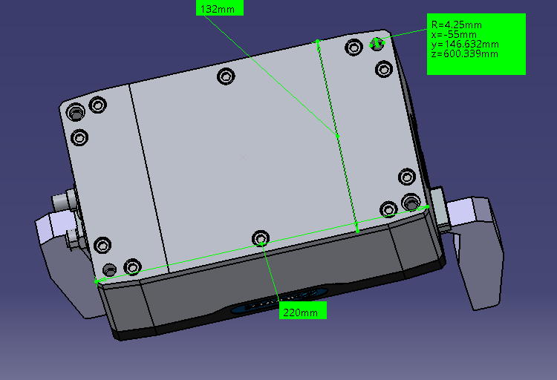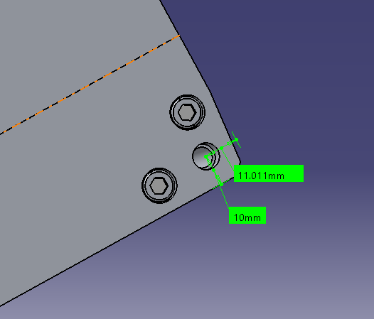
Fig. 5.22 Fața de prindere a prehensorului EGU 80: a) dimensiunile 220 × 132 mm și gaura de prindere Ø8,5 (x = −55 mm); b) pozițiile găurii față de margini (11 mm și 10 mm)
Principii de proiectare pentru tensiuni minime
- axa prehensorului intersectează axa cuplei R, deci greutatea sarcinii nu produce răsucire suplimentară în LINK_G;
- latura de 220 mm a prehensorului (direcția de deplasare a degetelor) este așezată de-a lungul axei cuplei; distanța de la centrul rulmentului la axa prehensorului este a = 148,5 mm, sub cea din ver. 0 (≈ 170 mm), iar momentul de încovoiere pe rulment rămâne My ≈ 409 · 0,1485 ≈ 61 N·m, egal cu cel din analiza dinamică (61,6 N·m), deci verificarea rulmentului din 5.5 rămâne valabilă;
- distanța de la axa cuplei la fața de prindere a prehensorului, H = 60 mm, este parametrul de care depind brațul centrului de masă și momentul motor; ea se alege astfel încât brațul centrului de masă să nu depășească pe cel din ver. 0, ca rezultatele analizei dinamice să rămână acoperitoare;
- placa verticală și cea orizontală (groasă de 20 mm, pentru rigiditate, deoarece prehensorul este mai departe de placa verticală) sunt legate prin două nervuri așezate în plane paralele cu planul vertical al axei cuplei, care preiau încovoierea din greutatea sarcinii;
- momentul cuplei este transmis prin 2 știfturi Ø6, iar șuruburile doar strâng piesele (v. verificarea de mai jos);
- un bosaj de Ø56 × 2 mm sprijină LINK_G numai pe inelul de fixare și lasă un joc axial de 2 mm față de capacul fix; în placa orizontală este prevăzut un buzunar de ușurare.
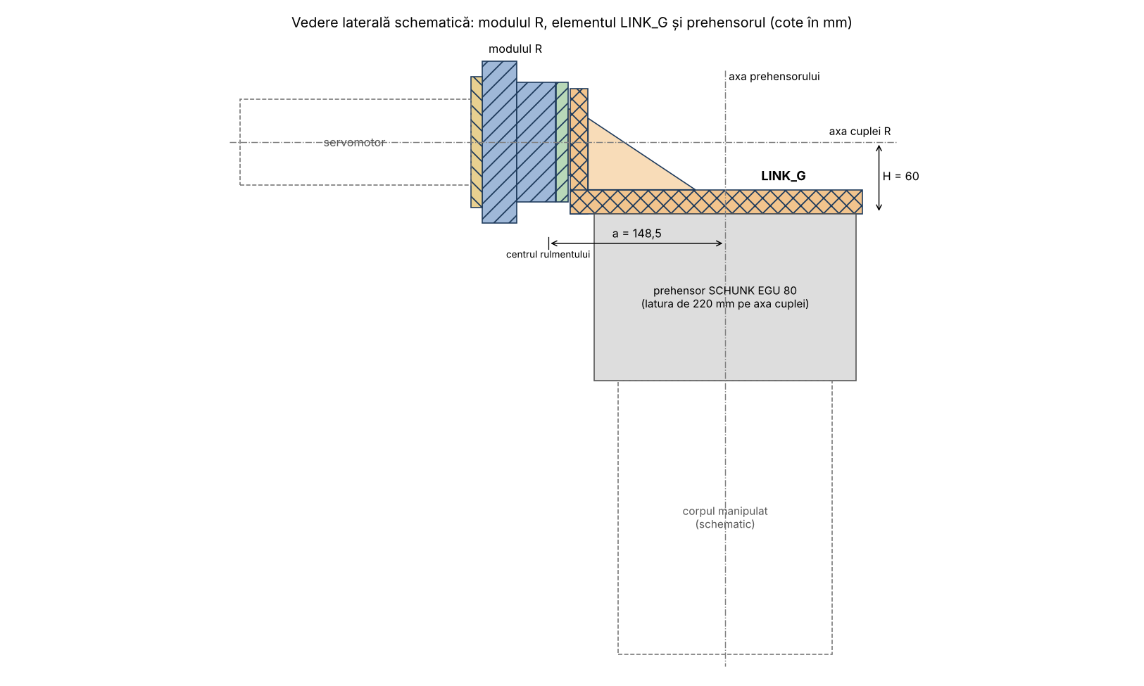
Fig. 5.23 Vedere laterală schematică a modulului R, a elementului LINK_G și a prehensorului
Tabelul 5.11 – Dimensiunile elementului LINK_G
Element | Dimensiune | Rol
Bosaj de sprijin | Ø56 × 2 mm | sprijin pe inelul de fixare; joc 2 mm față de capac
Placă verticală | 90 × 105 × 15 mm | prinderea pe modulul R: 8 × Ø5,5 pe Ø30, 2 × Ø6 H7 pe Ø40, trecere centrală Ø20
Placă orizontală | 132 × 245 × 20 mm, buzunar 80 × 100 mm | prinderea prehensorului: 4 × M8 pe 110 × 200 mm (200 mm pe axa cuplei)
Nervuri | 2 × 10 mm, catete 60 × 90 mm | preiau încovoierea consolei
Poziția prehensorului | a = 148,5 mm; H = 60 mm | axa prehensorului intersectează axa cuplei
Material / masă | EN AW-6082 T6 / ≈ 1,75 kg
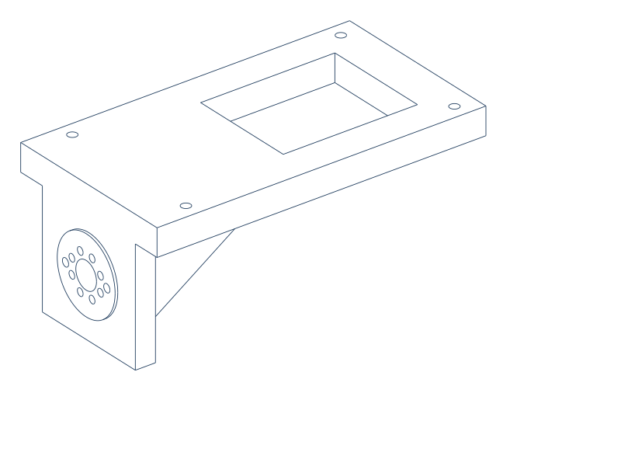
Fig. 5.24 Elementul LINK_G modelat 3D (vedere dinspre prehensor, cu buzunarul de ușurare și găurile M8)
Verificarea prinderilor cu șuruburi la transmiterea momentului
Momentul cuplei (M_Z ≈ 130 N·m) trece prin trei îmbinări cu șuruburi: coroană – carcasă, pahar – flanșa de ieșire și LINK_G – flanșa de ieșire. Momentul transmisibil prin frecare de n șuruburi pe raza r este M_f = n · F_v · μ · r, cu coeficientul de frecare μ = 0,12 și forțele de pretensionare orientative pentru clasa 8.8: F_v ≈ 6,5 kN pentru M5 și F_v ≈ 17 kN pentru M8.
Tabelul 5.12 – Verificarea îmbinărilor cu șuruburi la momentul cuplei
Îmbinarea | M_f = n · F_v · μ · r | Rezultat
Coroană – carcasă (16 × M5 pe Ø100) | 16 · 6 500 · 0,12 · 0,050 ≈ 624 N·m | c ≈ 4,8 ✓
Pahar – flanșă de ieșire (8 × M8 pe Ø40) | 8 · 17 000 · 0,12 · 0,020 ≈ 326 N·m | c ≈ 2,5 ✓ (+ 2 știfturi Ø4)
LINK_G – flanșă de ieșire (8 × M5 pe Ø30) | 8 · 6 500 · 0,12 · 0,015 ≈ 94 N·m | < 130 N·m ✗ → știfturi
La îmbinarea LINK_G – flanșa de ieșire, cercul șuruburilor este mic (Ø30, limitat de butucul Ø50 al flanșei), iar frecarea nu poate transmite momentul cuplei. Momentul se transmite prin 2 știfturi cilindrice Ø6 m6, așezate pe Ø40, la 0° și 180°, care trec prin LINK_G și inelul de fixare și intră 8 mm în flanșa de ieșire:
F_s = M_Z / (n · r) = 129,8 / (2 · 0,020) ≈ 3 245 N
τ = F_s / (π · d² / 4) = 3 245 / 28,3 ≈ 115 MPa ≤ τ_a ≈ 150 MPa (știfturi din oțel călit) ✓
p = F_s / (d · l) = 3 245 / (6 · 17) ≈ 32 MPa ≤ p_a ≈ 80 MPa (strivire în LINK_G, aluminiu) ✓
Verificarea elementului LINK_G
Sarcina transmisă de LINK_G este greutatea prehensorului și a corpului manipulat, inclusiv efectele dinamice, G ≈ Fr ≈ 409 N, aplicată pe axa prehensorului, plus momentul cuplei M_Z ≈ 129,8 N·m. Se verifică secțiunile cele mai solicitate, fără a lua în calcul nervurile (acoperitor), cu tensiunea admisibilă σ_a = R_p0,2 / c = 250 / 2 = 125 MPa:
- placa verticală, încovoiere în afara planului (brațul de la mijlocul plăcii la axa prehensorului: 122,5 mm): M₁ = 409 · 0,1225 ≈ 50,1 N·m; W₁ = 90 · 15² / 6 = 3 375 mm³; σ₁ = 50 100 / 3 375 ≈ 14,8 MPa;
- placa verticală, încovoiere în planul ei, din momentul cuplei: W₂ = 15 · 90² / 6 = 20 250 mm³; σ₂ = 129 800 / 20 250 ≈ 6,4 MPa;
- tensiunea totală în placa verticală: σ₁ + σ₂ ≈ 21,2 MPa ≤ 125 MPa ✓;
- placa orizontală, în consolă față de placa verticală (brațul 115 mm): M₃ = 409 · 0,115 ≈ 47,0 N·m; în secțiunea de încastrare (fără buzunar), W₃ = 132 · 20² / 6 = 8 800 mm³ și σ₃ ≈ 5,3 MPa ≤ 125 MPa ✓;
- săgeata plăcii orizontale, fără aportul nervurilor: f = G · L³ / (3 · E · I) = 409 · 115³ / (3 · 70 000 · 88 000) ≈ 0,034 mm, cu I = 132 · 20³ / 12 = 88 000 mm⁴; nervurile, lungi de 90 mm, o reduc mult, astfel încât deformația rămâne sub precizia de ± 0,05 mm ✓.
Tensiunile sunt mici; dimensiunile elementului sunt determinate de rigiditate și de interfețele de prindere, nu de rezistență. Masa LINK_G, ≈ 1,75 kg, se adaugă sarcinii modulului R și va fi inclusă în modelul de analiză dinamică ver. 1.

5.8 Celelalte componente ale modulului
Tabelul 5.13 – Componentele modulului de rotație
Componentă | Soluția adoptată | Rol
Servomotor M_R | Beckhoff AM8032-1DH1 | generează mișcarea
Transmisie TM_R | Harmonic Drive CSG-32-120-2A-GR | reduce turația, mărește momentul
Traductor | encoderul absolut din servomotor | semnalul de feedback de poziție
Frână | frâna de menținere din servomotor | blocarea cuplei la oprire / avarie
Legătura motor – generator de unde | montaj direct pe arborele motorului Ø14, cu pană (fără cuplaj) | transmite mișcarea la reductor
Lagărul cuplei | rulment cu role încrucișate THK RB5013 (v. 5.5) | preia Fr ≈ 409 N și Mî ≈ 61,7 N·m
Limitatoare de cursă | 2 senzori inductivi M12 la ±150° și opritoare mecanice la ≈ ±152° | limitarea reglabilă a cursei
Servoamplificator | compatibil cu motorul (de ex. Beckhoff AX8000) | comanda și protecția motorului
Protecția la suprasarcină și protecția termică cerute de temă sunt asigurate de servoamplificator, prin limitarea curentului (deci a momentului) și prin monitorizarea temperaturii motorului. Legătura dintre motor și reductor se realizează prin flanșa de adaptare din 5.4. Rulmentul cuplei este ales și verificat în 5.5, iar carcasa, flanșa de ieșire și capacul sunt proiectate în 5.6.

5.9 Observații privind alegerea
- Momentul real al cuplei. Cu J_s ≈ 4,4 kg·m² și ε = 8,90 rad/s², momentul de inerție adaugă ≈ 39 N·m. Pornirea are loc din poziția q = 0, unde și momentul din greutate este maxim, deci momentul pe axa cuplei poate ajunge la ≈ 160 N·m, peste valoarea din simulare (129,8 N·m). Și în acest caz alegerea rămâne valabilă: 160 N·m ≤ M_n = 178 N·m, iar momentul motor devine 160 / (120 · 0,96 · 0,75) ≈ 1,85 N·m ≤ 2,30 N·m.
- Temperatura de lucru. Servomotorul este dat pentru 5…40 °C, iar tema cere −30…+90 °C. Modulul trebuie prevăzut cu o carcasă protejată termic și, după caz, cu încălzire sau ventilație, iar reductorul cu un lubrifiant adecvat domeniului de temperatură.
- Precizia de poziționare. La raza de ≈ 330 mm a centrului de masă, precizia reductorului de 1 arcmin (2,91·10⁻⁴ rad) corespunde unei abateri de ≈ 0,1 mm, la limita preciziei impuse de ± 0,05 mm. În plus, sub momentul din greutate de ≈ 127 N·m, deformația torsională a reductorului este θ = 29 / 6,7·10⁴ + 79 / 11·10⁴ + 19 / 12·10⁴ ≈ 1,31·10⁻³ rad (≈ 4,5 arcmin), adică ≈ 0,43 mm la 330 mm. Encoderul din motor nu sesizează această deformație; pentru precizia impusă este necesară compensarea ei în comandă sau un traductor montat pe ieșirea cuplei.

5.10 Masele și parametrii inerțiali ai modulului R și ai elementului LINK_G
Masele și parametrii inerțiali ai componentelor au fost determinați în CATIA V5, cu funcția Measure Inertia, după atribuirea materialelor (aluminiu: ρ = 2 710 kg/m³; oțel: ρ = 7 860 kg/m³). Pentru componentele cumpărate fără model cu material (reductorul armonic și rulmentul) s-au folosit masele din catalog. Masele sunt date separat pentru modulul R și pentru elementul de legătură LINK_G.
Masa modulului R
Tabelul 5.14 – Masele componentelor modulului R (fără elementul LINK_G)
Componentă | Material / sursa masei | Masa [kg]
Servomotor Beckhoff AM8032-1DH1 | model CAD al producătorului (CATIA) | 2,416
Flanșă de adaptare | EN AW-6082 (model 3D) | 0,198
Reductor armonic CSG-32-120-2A-GR | catalog Harmonic Drive | 0,890
Carcasă | EN AW-6082 (CATIA) | 0,702
Rulment THK RB5013 | catalog THK | 0,270
Flanșă de ieșire | C45 (CATIA: V = 2,571·10⁻⁵ m³) | 0,202
Inel de fixare | C45 (CATIA) | 0,166
Capac | EN AW-6082 (CATIA: V = 3,631·10⁻⁵ m³) | 0,098
Simering, șuruburi, știfturi, pană | estimare | ≈ 0,07
Total modul R |  | ≈ 5,01
Pentru flanșa de ieșire și capac, masele din tabel corespund materialelor adoptate în 5.6 (flanșa de ieșire din oțel C45, capacul din aluminiu EN AW-6082) și au fost calculate din volumele măsurate în CATIA. În modelul 3D, materialul acestor două piese trebuie atribuit în concordanță: cu materialele inversate s-ar obține 0,070 kg pentru flanșă și 0,285 kg pentru capac, iar masa totală ar rămâne practic aceeași (≈ 5,06 kg).
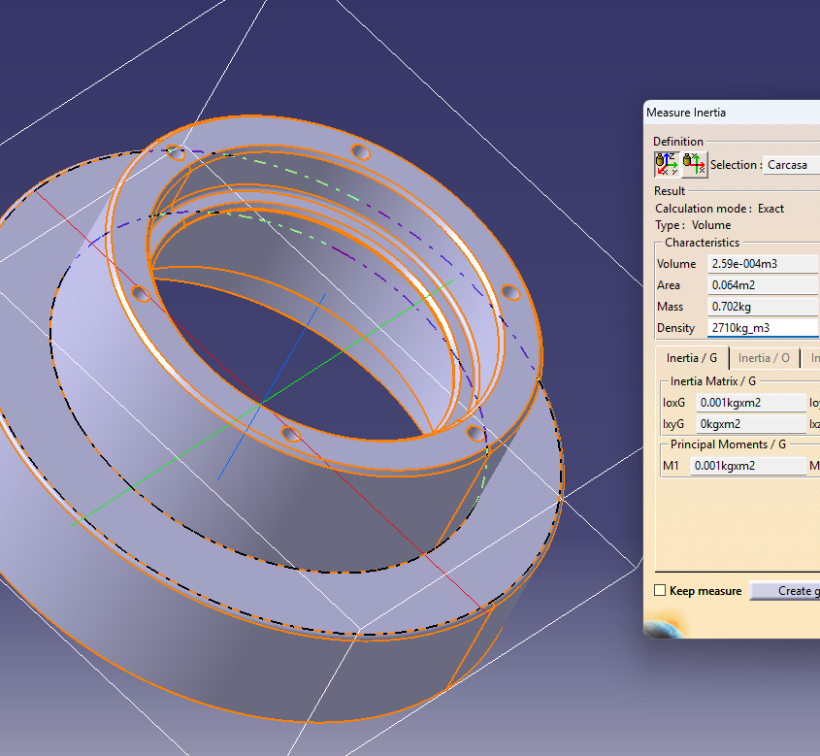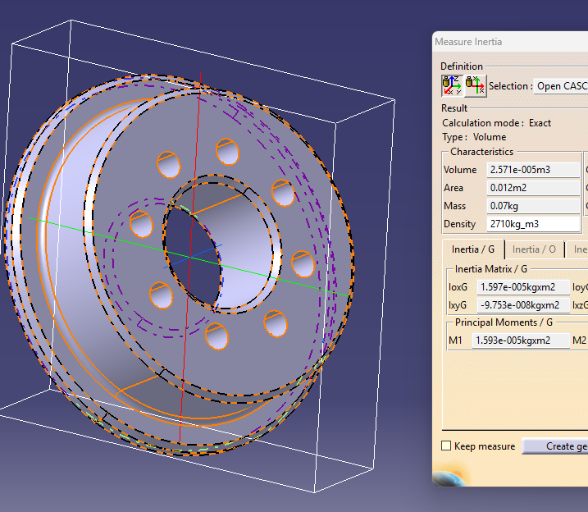
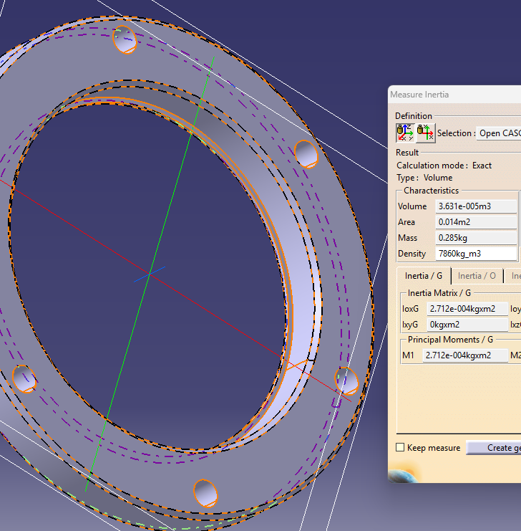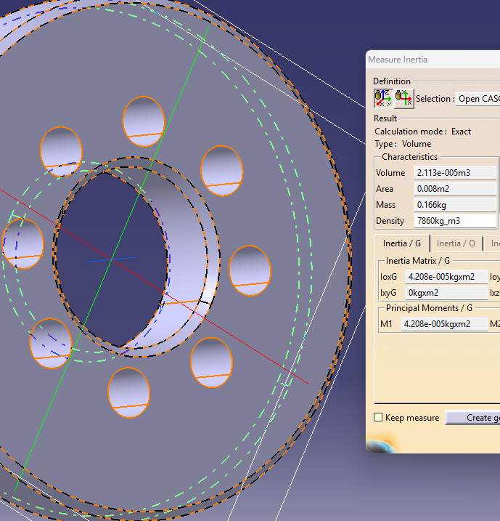
Fig. 5.25 Determinarea maselor în CATIA (Measure Inertia): a) carcasa; b) flanșa de ieșire; c) capacul; d) inelul de fixare
Masa și parametrii inerțiali ai elementului LINK_G
Parametrii inerțiali ai elementului LINK_G, din aluminiu EN AW-6082, sunt dați în Tabelul 5.15 și în fig. 5.26. Centrul de masă este exprimat în sistemul de referință al modulului R (axa z = axa cuplei, z = 0 pe fața coroanei dinspre motor, axa y verticală), iar momentele de inerție sunt raportate la centrul de masă G.
Tabelul 5.15 – Parametrii inerțiali ai elementului LINK_G
Mărime | Valoare | Observații
Volum / masă | V = 6,47·10⁻⁴ m³; m = 1,753 kg | ρ = 2 710 kg/m³
Centrul de masă G | xG = 0; yG = −38,58 mm; zG = 157,13 mm | sub axa cuplei, spre prehensor
Momente de inerție / G | IxG = 0,011; IyG = 0,013; IzG = 0,004 kg·m² | z = axa cuplei
Produse de inerție / G | Ixy = 0; Ixz ≈ 0; Iyz = 0,001 kg·m² | simetrie față de planul x = 0
Momente principale / G | M1 = 0,003; M2 = 0,011; M3 = 0,013 kg·m²
Moment de inerție față de axa cuplei | I_R = IzG + m·yG² ≈ 0,004 + 1,753·0,0386² ≈ 0,0066 kg·m² | teorema lui Steiner
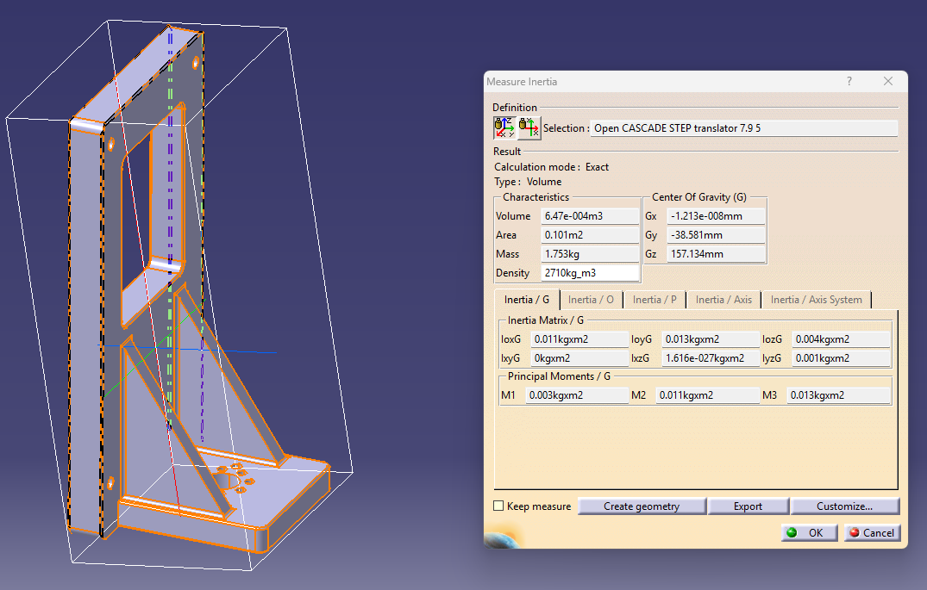
Fig. 5.26 Parametrii inerțiali ai elementului LINK_G, determinați în CATIA
Parametrii inerțiali ai servomotorului
Servomotorul, cea mai grea componentă a modulului, are masa m = 2,416 kg, centrul de masă la zG = 218,88 mm de originea modelului lui, pe axă (xG ≈ 0, yG = 0,74 mm), și momentele de inerție față de centrul de masă IxG = IyG = 0,018 kg·m² și IzG = 0,004 kg·m² (axa z = axa motorului) (fig. 5.27). Momentele de inerție ale celorlalte piese ale modulului sunt sub 3·10⁻⁴ kg·m² și sunt neglijabile.
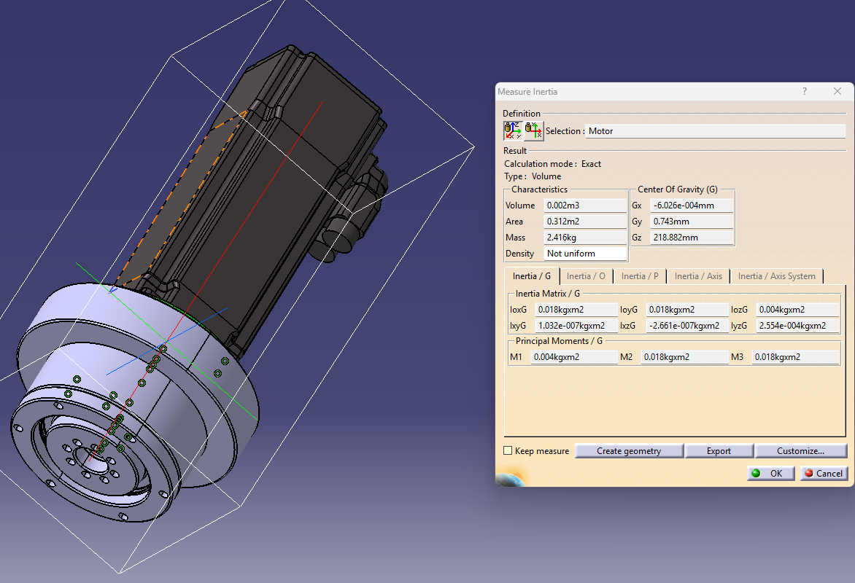
Fig. 5.27 Parametrii inerțiali ai servomotorului AM8032, determinați în CATIA
Concluzii
- masa modulului R este ≈ 5,0 kg, iar împreună cu elementul LINK_G (1,753 kg) ≈ 6,8 kg; aceste valori se folosesc ca sarcini pentru modulul de translație și în modelul de analiză dinamică următor;
- momentul de inerție al elementului LINK_G față de axa cuplei, ≈ 0,0066 kg·m², este neglijabil față de momentul de inerție estimat al sarcinii (J_s ≈ 4,4 kg·m², v. 5.3), care provine în principal din corpul manipulat și din prehensor; verificările servomotorului și reductorului rămân valabile;
- pentru valoarea exactă a lui J_s se măsoară, în același mod, ansamblul care se rotește cu cupla (flanșa de ieșire, inelul de fixare, LINK_G, prehensorul cu degetele și corpul manipulat), față de axa cuplei.

ÎNCERCĂRI ȘI CORECȚII
Această secțiune descrie greșelile făcute pe parcursul proiectului și modul în care au fost corectate. Rezultatele de aici nu se folosesc la dimensionare.

Încercarea 1 – simularea modelului ver. 0
Prima simulare a modelului ver. 0 (v. 4.7) a avut două greșeli:
- corpul manipulat (32,54 kg) nu a fost inclus în model, deci forțele și momentele corespundeau funcționării în gol;
- viteza și accelerația modulului T din temă (v = 0,7 mm/s, a = 13,5 mm/s²) au fost introduse în m/s și m/s², adică 700 mm/s și 13 500 mm/s². Cupla T se mișca astfel de 1000 de ori mai repede decât cere tema.
Rezultatele acestei încercări sunt prezentate în fig. Î.1–Î.3 și în tabelele Î.1 și Î.2.
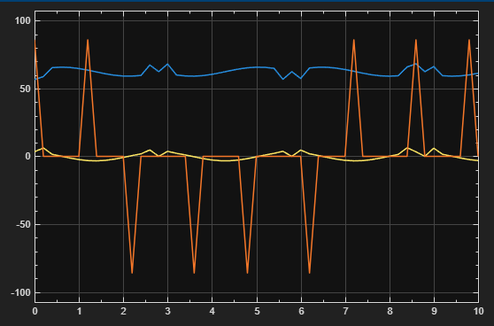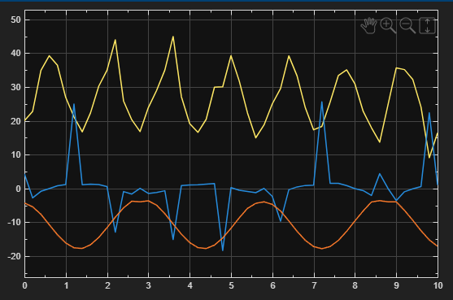
Fig. Î.1 Încercarea 1 – cupla T: a) forța transmisă [N]; b) momentul transmis [N·m]; timp [s]
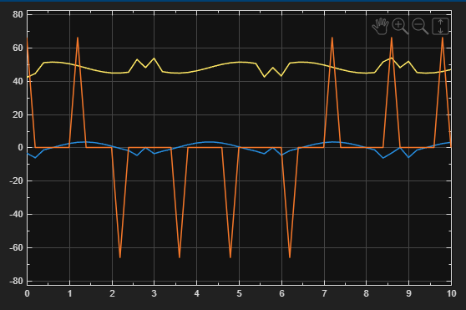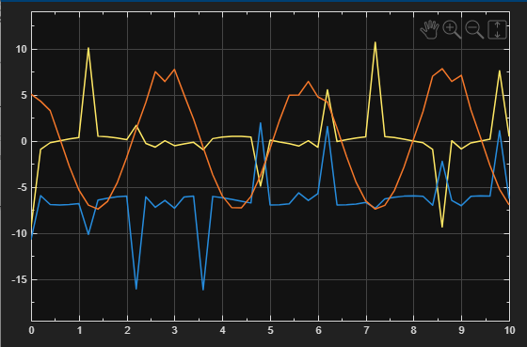
Fig. Î.2 Încercarea 1 – cupla R: a) forța transmisă [N]; b) momentul transmis [N·m]; timp [s]
Tabelul Î.1 – Încercarea 1: valori citite din grafice (0…10 s, fără corpul manipulat)
Mărime | Componenta dominantă | Variație cu poziția | Vârfuri la porniri/opriri
Forța în cupla T | 58…68 N (albastru) | ±6 N (galben) | ±86 N (portocaliu)
Momentul în cupla T | 15…45 N·m (galben) | −4…−18 N·m (portocaliu) | ±25 N·m (albastru)
Forța în cupla R | 43…54 N (galben) | ±6 N (albastru) | ±66 N (portocaliu)
Momentul în cupla R | −6…−7 N·m (albastru) | −7…+8 N·m (portocaliu) | −16…+11 N·m
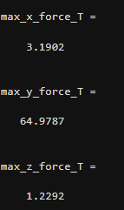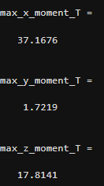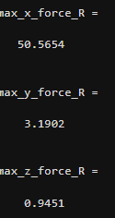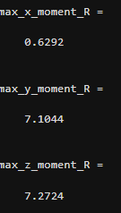
Fig. Î.3 Încercarea 1 – valorile maxime ale forțelor [N] și momentelor [N·m] din cuple, afișate în MATLAB
Tabelul Î.2 – Încercarea 1: valorile maxime ale încărcărilor din cuple (fără corpul manipulat)
Componentă | Cupla T | Cupla R
Fx [N] | 3,19 | 50,57
Fy [N] | 64,98 | 3,19
Fz [N] | 1,23 | 0,95
Mx [N·m] | 37,17 | 0,63
My [N·m] | 1,72 | 7,10
Mz [N·m] | 17,81 | 7,27

Corecții aplicate în simulare
- Corpul a fost adăugat în model ca bloc File Solid, legat rigid de prehensor (Weld Joint), în poziția dintre bacuri. Proprietățile inerțiale au fost introduse manual (Inertia → Custom), după măsurarea în CATIA (fig. 3.1): m = 32,54 kg; centrul de masă [0 0 115] mm; Ixx = 0,171 kg·m², Iyy = 0,231 kg·m², Izz = 0,115 kg·m²; produse de inerție nule.
- Limitele modulului T din funcția profil_T au fost corectate la valorile din temă: V_lim = 0,7 mm/s și A_lim = 13,5 mm/s².
Cu aceste corecții, forțele din cuple au crescut de aproximativ 6–8 ori față de încercarea 1, iar momentul Mz din cupla R de aproximativ 15 ori. Rezultatele obținute după aceste corecții sunt prezentate la încercarea 2.

Încercarea 2 – legea cicloidală pe toată cursa
După corecțiile de mai sus, cuplele au fost comandate cu o lege cicloidală aplicată pe toată cursa: q = Δq·(s − sin(2πs) / 2π), cu s = t / t_total. Durata cursei rezulta din limita de viteză, deci accelerația maximă atinsă era mult sub cea impusă: ≈ 0,0024 mm/s² la cupla T (față de 13,5 mm/s²) și ≈ 75 °/s² la cupla R (față de 510 °/s²). Încărcările dinamice din cuple erau deci subestimate.
Tabelul Î.3 – Încercarea 2: valorile maxime ale încărcărilor din cuple (lege cicloidală, cu corpul manipulat)
Componentă | Cupla T | Cupla R
Fx [N] | 49,98 | 408,00
Fy [N] | 422,41 | 49,98
Fz [N] | ≈ 0 (6,2·10⁻⁶) | ≈ 0 (6,0·10⁻⁶)
Mx [N·m] | 137,60 | 7,62
My [N·m] | 16,74 | 61,54
Mz [N·m] | 183,82 | 113,63
Corecție: legea cicloidală a fost înlocuită cu legea trapezoidală în viteză, cu racordări cicloidale (v. 4.7.3), care atinge atât viteza, cât și accelerația maximă impuse. Momentul Mz a crescut de la 113,6 la 129,8 N·m în cupla R și de la 183,8 la 221,8 N·m în cupla T. Rezultatele corecte sunt cele din 4.8.

Greșeli corectate în memoriu
- Masa corpului manipulat apărea cu două valori: 19,524 kg și 32,54 kg. Valoarea corectă, măsurată în CATIA (fig. 3.1), este 32,54 kg. Au fost actualizate și forța de prindere necesară (≈ 2 131 N) și coeficientul de siguranță real al prehensorului (≈ 2,8) din 3.1.3.
- Dimensiunile corpului erau trecute ca 180 × 180 × 230 mm. Corpul modelat are 180 × 100 × 230 mm, iar tabelul cu datele corpului (1.2) a fost corectat.
- Legea de mișcare era descrisă ca trapezoidală, deși funcțiile folosite atunci aplicau legea cicloidală pe toată cursa. Textul a fost corectat atunci, iar ulterior legea a fost schimbată (v. încercarea 2); legea actuală este descrisă în 4.7.3.
- Forța de prindere reglată apărea cu două valori: 2 000 N (3.1.3.4) și 3 000 N (3.1.4.1). Valoarea corectă este 3 000 N: doar ea depășește forța necesară de 2 131 N și corespunde coeficienților de siguranță calculați (2,8 și 2,5). Au fost corectate și verificarea la căderea tensiunii (810 N > 319,66 N) și concluzia din 3.1.3.

